[doc sps="1.8" acron="rge" jtitle="Revista Geográfica de América Central" stitle="Rev. Geog. Amér. Central" issn="1011-484X" pissn="1011-484X" eissn="2215-2563" pubname="Universidad Nacional, Costa Rica" license="http://creativecommons.org/licenses/by-nc-sa/4.0" issueno="72" dateiso="20241200" season="Jan/Dec" order="16" fpage="425" lpage="454" pagcount="30" doctopic="oa" language="es"]Doi:[doi]10.15359/rgac.72-1.16[/doi]
[toctitle]Artículo[/toctitle]

[doctitle language="es"]Influencia de un corredor fluvial en la variación de elementos climáticos: el caso de la ciudad de Neuquén (Argentina)[/doctitle]
[doctitle language="en"]Influence of a River Corridor on the Variation of Climate Elements: The Case of Neuquén City (Argentina)[/doctitle]
[doctitle language="pt"]Influência de um corredor fluvial na variação de elementos climáticos: O caso da Cidade de Neuquén (Argentina)[/doctitle]

[author role="nd"][fname]Micaela[/fname] [surname]Lopez[/surname] [xref ref-type="aff" rid="aff1"]¹ [/xref][authorid authidtp="orcid"]0000-0002-4276-8216[/authorid][/author]
[author role="nd"][fname]Jorge Osvaldo[/fname] [surname]Gentili[/surname] [xref ref-type="aff" rid="aff2"]² [/xref][authorid authidtp="orcid"]0000-0002-4787-4667[/authorid][/author]

[normaff id="aff1" ncountry="Argentina" norgname="Universidad Nacional del Comahue" icountry="AR"][label]¹[/label] [role]Lic. en Saneamiento y Protección Ambiental. Becaria Interna Doctoral de CONICET en Instituto Patagónico de Estudios de Humanidades y Ciencias Sociales [/role]- [orgname]Universidad Nacional del Comahue[/orgname] - [orgdiv1]Consejo Nacional de Investigaciones Científicas y Técnicas (IPEHCS - UNCO - CONICET)[/orgdiv1]. https://orcid. org/0000-0002-4276-8216. Correo electrónico: [email]micaela.lopez@conicet.gov.ar[/email][/normaff]
[normaff id="aff2" ncountry="Argentina" norgname="Universidad Nacional del Sur" icountry="AR"][label]²[/label] [role]Doctor en Geografía. Profesor [/role]Adjunto en [orgname]Universidad Nacional del Sur (UNS)[/orgname] e [orgdiv1]Investigador Adjunto en Consejo Nacional de Investigaciones Científicas y Técnicas (CONICET)[/orgdiv1]. https://orcid.org/0000-00024787-4667. Correo electrónico: [email]jogentili@uns.edu.ar[/email][/normaff]

[xmlabstr language="es"][sectitle]Resumen[/sectitle]
[p]El objetivo del trabajo fue comparar el comportamiento de elementos climáticos y eventos térmicos extremos entre dos unidades de paisaje de la ciudad de Neuquén (Argentina) para el período 2013-2020. Se examinaron datos diarios de temperatura mínima -Tmin-, temperatura máxima -Tmax- y humedad relativa -HR- de las estaciones meteorológicas “Neuquén Aero” (NA) y “Paseo de la Costa” (PC), referentes del valle (área periurbana) y del corredor fluvial (entorno ripario) respectivamente. Se analizó la influencia de la ribera en las Tmin y Tmax diarias durante Olas de Calor (OC) y Olas de Frío (OF) en el valle según metodología del Servicio Meteorológico Nacional. Las Tmax (Tmin) medias, a resoluciones anual, estacional y mensual, resultaron menores (mayores) en PC. Los valores medios de HR fueron superiores en NA. Durante las OC, se exhibió un efecto regulador respecto a la cantidad de días que se excedieron los valores umbrales de manera consecutiva en el litoral fluvial.[/p][/xmlabstr]
[kwdgrp language="es"][sectitle]Palabras clave:[/sectitle] [kwd]Temperaturas Mínimas y Máximas[/kwd], [kwd]Humedad Relativa[/kwd], [kwd]Extremos térmicos[/kwd], [kwd]Bosque ribereño[/kwd], [kwd]Regulación térmica[/kwd][/kwdgrp]

[xmlabstr language="en"][sectitle]Abstract[/sectitle]
[p]This paper aimed to compare the behavior of climatic elements and extreme thermal events between two landscape units of the city of Neuquén, Argentina, for the period 2013-2020. The study involved daily data of minimum temperature (Tmin), maximum temperature (Tmax), and relative humidity (RH) obtained from the meteorological stations “Neuquén Aero” (NA) and “Paseo de la Costa” (PC), referring to the valley (peri-urban area) and the fluvial corridor (riparian environment) respectively. The influence of the riverbank on the daily Tmin and Tmax during Heat Waves (HW) and Cold Waves (CW) in the valley was analyzed using the methodology of the National Meteorological Service. The mean Tmax (Tmin), at annual, seasonal, and monthly resolutions, were lower (higher) in PC. The mean RH values were higher in NA. During the HW, a regulatory effect was exhibited regarding the number of days that the threshold values were exceeded consecutively in the fluvial littoral.[/p][/xmlabstr]
[kwdgrp language="en"][sectitle]Keywords:[/sectitle] [kwd]minimum and maximum temperatures[/kwd], [kwd]relative humidity[/kwd], [kwd]thermal extremes[/kwd], [kwd]riparian forest[/kwd], [kwd]thermal regulation[/kwd][/kwdgrp]

[xmlabstr language="pt"][sectitle]Resumo[/sectitle]
[p]O objetivo do trabalho foi comparar o comportamento de elementos climáticos e eventos térmicos extremos entre duas unidades de paisagem da cidade de Neuquén, Argentina, no período de 2013 a 2020. Foram analisados dados diários de temperatura mínima (Tmin), temperatura máxima (Tmax) e umidade relativa (UR) das estações meteorológicas “Neuquén Aero” (NA) e “Paseo de la Costa” (PC), que são referências do vale (área periurbana) e do corredor fluvial (ambiente ribeirinho), respectivamente. Foi analisada a influência da margem nas Tmin e Tmax diárias durante ondas de calor (OC) e ondas de frio (OF) no vale de acordo com a metodologia do Serviço Meteorológico Nacional. As médias de Tmax (Tmin), em resoluções anuais, sazonais e mensais, foram menores (maiores) em PC. Os valores médios de UR foram superiores em NA. Durante as OC, foi observado um efeito regulador em relação à quantidade de dias em que os valores limites foram excedidos de forma consecutiva no litoral fluvial.[/p][/xmlabstr]
[kwdgrp language="pt"][sectitle]Palavras-chave:[/sectitle] [kwd]temperaturas mínimas e máximas[/kwd], [kwd]umidade relativa[/kwd], [kwd]extremos térmicos[/kwd], [kwd]bosque ribeirinho[/kwd], [kwd]regulação térmica[/kwd][/kwdgrp]

[hist]Recibido: [received dateiso="20221101"]01/11/2022[/received]
Aceptado: [accepted dateiso="20230504"]04/05/23[/accepted][/hist]

[xmlbody][sec sec-type="intro"][sectitle]1. Introducción[/sectitle]

[p]Las condiciones microclimáticas de los entornos urbanos influyen en el confort y la salud humana, el consumo energético y la calidad del aire ([xref ref-type="bibr" rid="r59"]Oke et al., 2017[/xref]; [xref ref-type="bibr" rid="r37"]Huang et al., 2021[/xref]). La planificación de ciudades habitables y confortables es fundamental en el marco de las políticas internacionales ligadas al Desarrollo Sostenible. En consecuencia, durante las últimas décadas ha tomado relevancia en el campo del urbanismo el estudio del clima urbano y los patrones microclimáticos [xref ref-type="bibr" rid="r55"](Organización de las Naciones Unidas, 2015[/xref]; [xref ref-type="bibr" rid="r63"]Picone y Campo, 2019[/xref]).[/p]
[p]El clima urbano responde a un conjunto de factores que influyen en los valores de los elementos climáticos (temperatura del aire, humedad, velocidad del viento, entre otras) a escala local, los que abarcan i) el clima regional; ii) efectos del paisaje como el relieve, las infraestructuras verdes y la presencia de cuerpos de agua; y iii) las actividades humanas y los efectos urbanos ([xref ref-type="bibr" rid="r58"]Oke et al., 1989[/xref]; [xref ref-type="bibr" rid="r59"]Oke et al., 2017[/xref]). Las variaciones en el paisaje pueden influir en las variables meteorológicas a escala local y microlocal [xref ref-type="bibr" rid="r57"](Oke, 2002[/xref]). A nivel nacional e internacional existe un importante cuerpo de investigación que intenta comprender la influencia del paisaje en los procesos atmosféricos y climáticos a tal escala espacial ([xref ref-type="bibr" rid="r33"]Hathway y Sharples, 2012[/xref]). Los patrones microclimáticos están ligados a múltiples factores que inciden en los intercambios de materia y energía entre la superficie y el aire. Entre ellos, diversos autores han estudiado patrones topográficos ([xref ref-type="bibr" rid="r14"]Cogliati, 2001[/xref]; [xref ref-type="bibr" rid="r57"]Oke, 2002[/xref]; [xref ref-type="bibr" rid="r15"]Cogliati et al., 2006[/xref]; [xref ref-type="bibr" rid="r60"]Palese et al., 2008[/xref]; [xref ref-type="bibr" rid="r61"]Palese y Cogliati, 2010[/xref]; [xref ref-type="bibr" rid="r52"]Mahrt, 2017[/xref]; [xref ref-type="bibr" rid="r28"]Gentili et al., 2020a[/xref]), antrópicos (cobertura, estructura y tejido urbano) y metabólicos (distancia a espejos y/o cursos de agua, calor antrópico y contaminantes) ([xref ref-type="bibr" rid="r64"]Ragheb et al., 2016[/xref]; [xref ref-type="bibr" rid="r25"]Ferrelli et al., 2018[/xref]; [xref ref-type="bibr" rid="r6"]Boyero et al., 2019[/xref]; [xref ref-type="bibr" rid="r11"]Castillo et al., 2019[/xref]; [xref ref-type="bibr" rid="r66"]Tapia et al., 2019[/xref]; [xref ref-type="bibr" rid="r29"]Gentili et al., 2020b[/xref]; [xref ref-type="bibr" rid="r5"]Boyero et al., 2021[/xref]; [xref ref-type="bibr" rid="r22"]Fernández et al., 2021a[/xref]; [xref ref-type="bibr" rid="r23"]Fernández et al., 2021b[/xref]; [xref ref-type="bibr" rid="r24"]Fernández et al., 2021c[/xref]). Asimismo, otros autores se han centrado en la identificación de climatopos y de Zonas Climáticas Locales (ZCL) [xref ref-type="bibr" rid="r11"](Castillo et al., 2019[/xref]; [xref ref-type="bibr" rid="r47"]Liu et al., 2020[/xref]; [xref ref-type="bibr" rid="r63"]Picone y Campo, 2019[/xref]; [xref ref-type="bibr" rid="r75"]Zambrano Loor et al., 2019[/xref]).[/p]
[p]A su vez, existe un creciente interés por los efectos microclimáticos de la infraestructura verde urbana ([xref ref-type="bibr" rid="r2"]Aminipouri et al., 2019[/xref]; [xref ref-type="bibr" rid="r19"]Devia y Torres, 2019[/xref]; [xref ref-type="bibr" rid="r1"]Abdi et al., 2020[/xref]; [xref ref-type="bibr" rid="r48"]Liu et al., 2021[/xref]) y de la Infraestructura Verde y Azul (IVyA). Los cinturones verdes pueden reducir la temperatura del aire por evapotranspiración y de la superficie por atenuación de la radiación solar mediante el sombreo. Además, el dosel arbóreo modifica la rugosidad superficial y altera el flujo de los vientos ([xref ref-type="bibr" rid="r73"]Wu et al., 2019[/xref]). Los grandes cuerpos y cursos de agua, como océanos, lagos y ríos desempeñan un papel importante en la mejora del entorno térmico urbano ([xref ref-type="bibr" rid="r74"]Yan et al., 2018[/xref]; [xref ref-type="bibr" rid="r13"]Cheng et al., 2019[/xref]). En comparación con otros objetos físicos, el agua tiene una capacidad calorífica específica muy alta y una entalpía de vaporización elevada. La alta inercia térmica le atribuye el papel de amortiguador térmico en tanto modera las temperaturas y sus variaciones temporales ([xref ref-type="bibr" rid="r57"]Oke, 2002[/xref]).[/p]
[p][xref ref-type="bibr" rid="r33"]Hathway y Sharples (2012[/xref]) señalan que existe un reducido número de estudios relacionados puntualmente a la influencia de los corredores fluviales en los patrones microclimáticos. Un corredor fluvial integra el conjunto del espacio fluvial, es decir, el curso de agua en su canal de estiaje, la vegetación de ribera o riparia y la superficie que ocupa el agua durante las crecidas ([xref ref-type="bibr" rid="r56"]Neiff et al., 2005[/xref]; [xref ref-type="bibr" rid="r46"]LIFE fluvial, 2020[/xref]). [xref ref-type="bibr" rid="r33"]Hathway y Sharples (2012[/xref]) recopilaron datos de estaciones meteorológicas fijas para analizar el efecto enfriador del río Don en Sheffield (Inglaterra). Los resultados indicaron un nivel medio de enfriamiento diurno de más de 1,5 °C en el entorno circundante del río en primavera, efecto que se redujo en verano, y una distancia de enfriamiento que se extendía hasta 30 m desde las orillas. Por su parte, [xref ref-type="bibr" rid="r54"]Murakawa et al. (1991[/xref]) hallaron que el efecto de enfriamiento del río Ota en Hiroshima (Japón) alcanzó hasta 5 °C en las orillas del río, y se propagó a casi 100 metros de distancia. [xref ref-type="bibr" rid="r36"]Huang et al. (2008[/xref]) analizaron patrones microclimáticos en la ciudad de Nanjing (China) y evidenciaron el efecto enfriador del río Yangtze. [xref ref-type="bibr" rid="r70"]Vásquez (2016[/xref]) evaluó la influencia del río Mapocho en Santiago de Chile (Chile), mediante transectos móviles y estaciones de medición fijas. El rol positivo del río sólo se observó en ciertas secciones que tenían alto grado de naturalidad. Estudios más recientes han abordado las relaciones entre corredores fluviales y elementos climáticos mediante estudios de temperatura superficial basados en sensores remotos ([xref ref-type="bibr" rid="r20"]Du et al., 2016[/xref]; [xref ref-type="bibr" rid="r7"]Cai et al., 2018[/xref]; [xref ref-type="bibr" rid="r41"]Jiang et al., 2021[/xref]). Al respecto, [xref ref-type="bibr" rid="r32"]Gunawardena et al. (2017[/xref]) señalan que los monitoreos de la temperatura del aire son limitados en comparación con los estudios de la temperatura de la superficie mediante dichas técnicas.[/p]
[p]En el contexto actual de variabilidad y cambio climático, las proyecciones regionales señalan para del Área Metropolitana de Neuquén (AMN) -Norpatagonia, Argentina-, un calentamiento moderado de +0,5 °C a +1 °C para el escenario RCP4.5 y un aumento en el riesgo por Olas de Calor (OC) [xref ref-type="bibr" rid="r68"](Secretaría de Ambiente y Desarrollo Sustentable de la Nación, 2015[/xref]). En este sentido, el Grupo Intergubernamental de Expertos Sobre Cambio Climático (IPCC, según sus siglas en inglés) expuso tendencias positivas en la frecuencia, intensidad y duración de OC en la mayoría de las regiones del mundo desde 1950 e indicó una disminución en la frecuencia y la intensidad de extremos fríos [xref ref-type="bibr" rid="r40"](IPCC, 2021[/xref]). A su vez, se estima una reducción en las precipitaciones y un escenario de mayor aridez, lo que configura una sucesión de los complejos esteparios del monte hacia pastos y arbustos más xerófilos, así como pérdida de mallines y fajas ribereñas [xref ref-type="bibr" rid="r68"](Secretaría de Ambiente y Desarrollo Sustentable de la Nación, 2015[/xref]).[/p]
[p]La ciudad de Neuquén se ubica en la región biogeográfica de “Monte de Llanuras y Mesetas” ([xref ref-type="bibr" rid="r53"]Morello, 1995[/xref]) y parte de ella se encuentra asentada sobre los valles fluviales de los ríos Neuquén y Limay. Los corredores fluviales representan islas biogeográficas que contienen la mayor proporción de biodiversidad local en la matriz árida circundante ([xref ref-type="bibr" rid="r49"]Lopez et al., 2019[/xref]; [xref ref-type="bibr" rid="r5"]Boyero et al., 2021[/xref]). Para la ciudad de Neuquén, [xref ref-type="bibr" rid="r51"]Lopez y Gentili (2022[/xref]) hallaron tendencias positivas estadísticamente significativas de las temperaturas mínima, media y máxima en el período histórico 19712020. Asimismo, existen tendencias positivas en la ocurrencia, intensidad y duración de eventos extremos térmicos por temperaturas elevadas, y una disminución en la ocurrencia y duración de eventos extremos térmicos por temperaturas bajas [xref ref-type="bibr" rid="r50"](Lopez et al., 2022[/xref]). Por lo expuesto, el objetivo de este trabajo es comparar el comportamiento de elementos climáticos y eventos térmicos extremos entre dos unidades de paisaje de la ciudad de Neuquén (Argentina) para el período 2013-2020. Si bien a nivel local diversos autores han descripto la variabilidad de elementos climáticos en virtud de patrones topográficos, antrópicos y metabólicos, los estudios son incipientes en el corredor fluvial. En el escenario tanto global como local, el estudio de la influencia de corredores fluviales en la variación de elementos climáticos y de eventos térmicos extremos constituye un instrumento para la identificación y el ordenamiento de áreas de alto valor de conservación en término de servicios ecosistémicos de regulación climática.[/p]

[/sec][sec][sectitle]2. Área de estudio[/sectitle]

[p]La ciudad de Neuquén se ubica en la Patagonia Norte argentina, sobre la confluencia de los ríos Limay y Neuquén (figura N° [xref ref-type="fig" rid="f1"]1[/xref]). Es capital de la provincia homónima y cabecera del departamento Confluencia. El área de estudio se encuentra en una zona de clima árido y semi-árido mesotermal ([xref ref-type="bibr" rid="r10"]Capua y Jurio, 2011[/xref]). La temperatura media anual es de 14,7 °C, con veranos e inviernos bien diferenciados. El mes más frío es julio y el más caluroso enero (temperaturas medias de 6,1 °C y 23,3 °C respectivamente) ([xref ref-type="bibr" rid="r43"]Laurencena et al., 2017[/xref]). El balance hídrico anual es deficitario, dado que las precipitaciones medias anuales son menores a 200 mm y la tasa de evapotranspiración potencial es elevada [xref ref-type="bibr" rid="r10"](Capua y Jurio, 2011[/xref]; [xref ref-type="bibr" rid="r43"]Laurencena et al., 2017[/xref]). En la época estival las precipitaciones son de origen convectivo y en invierno resultan de sistemas frontales asociados a centros de baja presión que ingresan desde el océano Pacífico y tienen dirección Suroeste - Noreste [xref ref-type="bibr" rid="r10"](Capua y Jurio, 2011[/xref]). El área se caracteriza por la constancia e intensidad moderada a fuerte del viento, con direcciones prevalecientes del Oeste y Suroeste ([xref ref-type="bibr" rid="r16"]Cogliati y Mazzeo, 1999[/xref]).[/p]
[p]El ejido se extiende sobre dos unidades de paisaje ([xref ref-type="bibr" rid="r10"]Capua y Jurio, 2011[/xref]) con notorias diferencias topográficas: la meseta, a mayor altura y los valles de los ríos Limay y Neuquén. Respecto del nivel de la meseta patagónica norte, los valles presentan diferencias de altura de una media de aproximadamente 55 m por debajo en el valle del río Neuquén y de 68 m por debajo en el valle del río Limay ([xref ref-type="bibr" rid="r16"]Cogliati y Mazzeo, 1999[/xref]). La meseta o “barda” corresponde a antiguas terrazas fluviales, que presenta una superficie plana en su parte superior y un escarpe expuesto a procesos erosivos eólicos e hídricos. Los materiales resultantes de erosión forman conos de deyección, y la coalescencia de esas geoformas da lugar a la formación de taludes o laderas. Entre los anteriores y los valles fluviales se desarrolla el piedemonte donde se ubica la mayor densidad urbana de la ciudad [xref ref-type="bibr" rid="r10"](Capua y Jurio, 2011[/xref]).[/p]
[p]En cuanto a la matriz ecológica, el Monte se caracteriza por la predominancia de vegetación xerófila y arbustiva ([xref ref-type="bibr" rid="r53"]Morello, 1995[/xref]), rala y dispersa, con alto porcentaje de suelo desnudo. La cobertura total raramente supera el 40 % ([xref ref-type="bibr" rid="r76"]Zuleta y Reichmann, 2013[/xref]). La superficie mesética se encuentra representada por la comunidad climáxica de jarillal (Larrea), dominada por jarilla hembra (Larrea divaricata) ([xref ref-type="bibr" rid="r12"]Castro et al., 2013[/xref]). Por su parte, la costa ribereña representa una isla biogeográfica conformada por parches alargados de vegetación azonal. El bosque ripario contiene una gran cantidad de especies asociadas a las geoformas fluviales y especies arbóreas exóticas introducidas durante el siglo XX ([xref ref-type="bibr" rid="r18"]Datri y Maddio, 2010[/xref]). Predominan las especies arbóreas de la familia salicáceas, específicamente de los géneros Populus y Salix.[/p]

[figgrp id="f1"][attrib]Fuente: Elaboración propia[/attrib]
[graphic href="?a16n72"]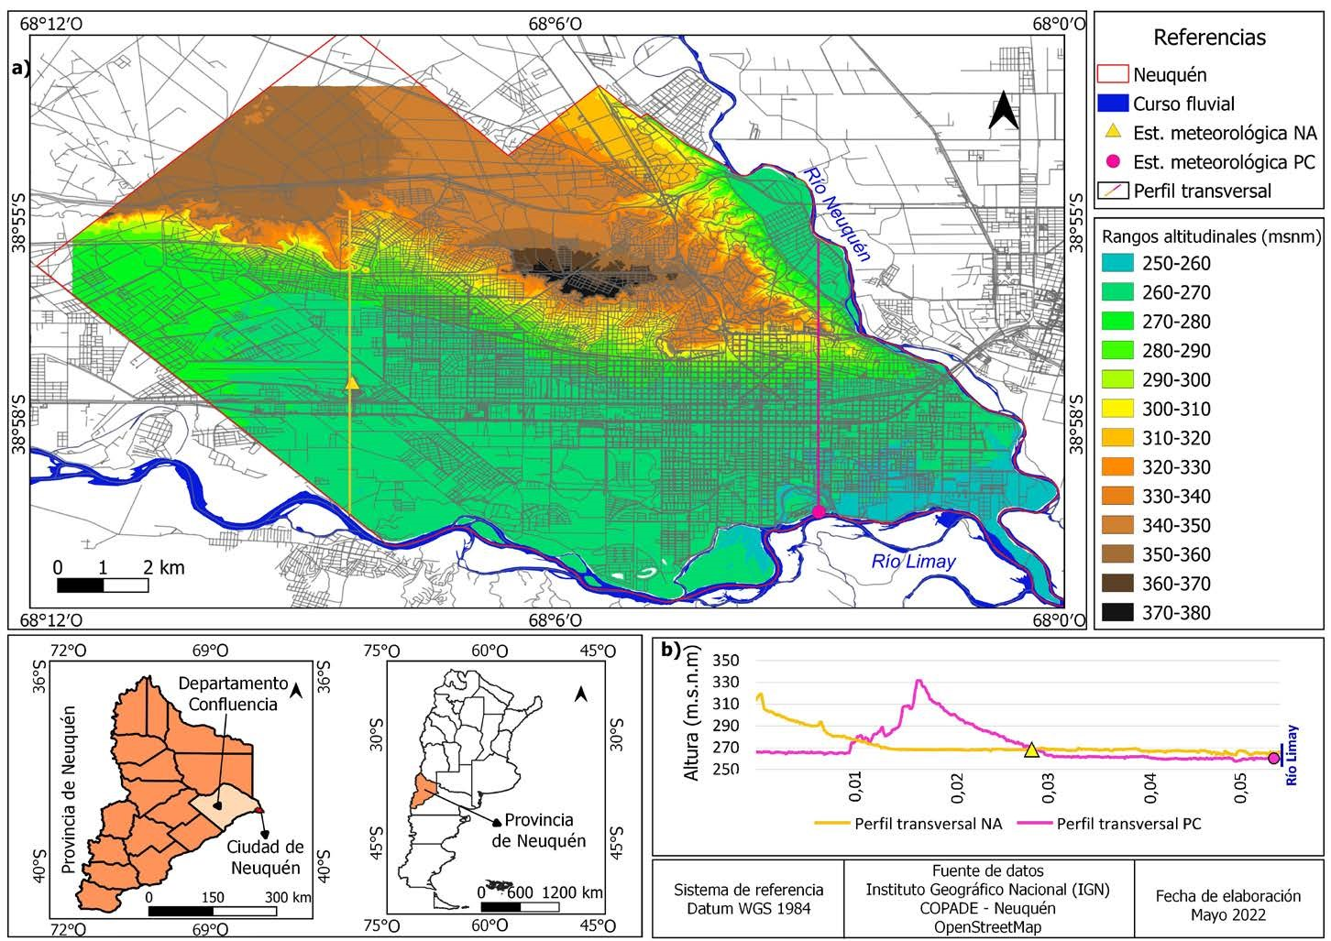[/graphic]
[label]Figura 1[/label]. [caption]a) Área de estudio; b) Perfiles topográficos transversales entre la meseta y el río Limay para el sitio de las estaciones meteorológicas Neuquén Aero y Paseo de la Costa[/caption][/figgrp]

[/sec][sec sec-type="materials|methods"][sectitle]3. Materiales y métodos[/sectitle]

[p]Para dar respuesta al objetivo propuesto se compararon datos diarios de elementos climáticos de interés (temperatura mínima, temperatura máxima y humedad relativa) de dos estaciones meteorológicas (“Neuquén Aero” y “Paseo de la Costa”) para el período 2013-2020 -elemento climáticos y rango de datos disponibles para ambas estaciones meteorológicas, con excepción de 2015 y 2016-.[/p]
[p]La estación meteorológica “Neuquén Aero” (NA) pertenece al Servicio Meteorológico Nacional (SMN). Se encuentra en el extremo oeste de la ciudad de Neuquén (lat. 38° 57’.09 S, long. 68°08’O) a 271 m.s.n.m, sobre el sector del valle. El entorno circundante corresponde a un área periurbana, de baja densidad edilicia y zonas productivas (chacras) próximas (figura N° [xref ref-type="fig" rid="f2"]2a[/xref]). La estación “Paseo de la Costa” (PC) compete a la Autoridad Interjurisdiccional de las Cuencas de los ríos Limay, Neuquén y Negro (AIC) y se encuentra en servicio desde el año 2013. Está ubicada sobre bosque ripario en la Isla 132 (lat. 38° 58’ 39.22” S, long. 68° 2’ 51.52” O), una isla sobre el río Limay a 263 m.s.n.m., caracterizada por intervenciones urbanísticas como parquización, rambla y edificaciones (figura N° [xref ref-type="fig" rid="f2"]2b[/xref]). Las distancias (en línea recta) de las estaciones hasta el río Limay corresponden a 2,7 km para la estación NA y 6 metros para la estación costera (PC).[/p]

[figgrp id="f2"][attrib]Fuente: Elaboración propia[/attrib]
[graphic href="?a16n72"]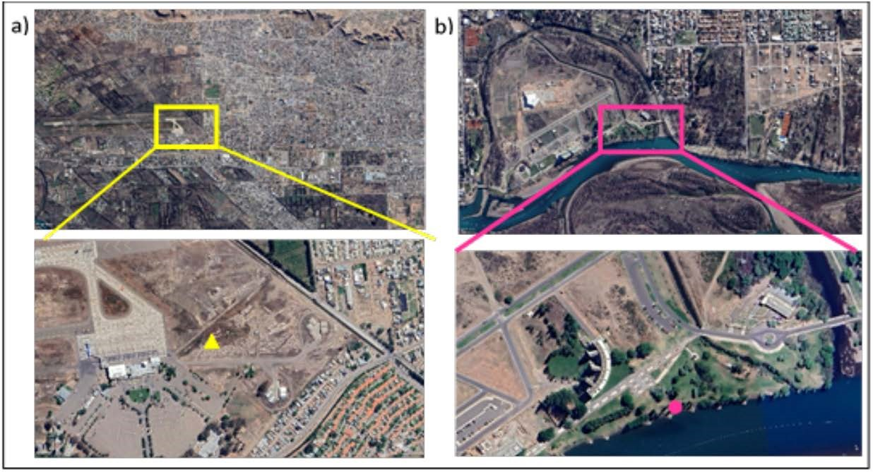[/graphic]
[label]Figura 2[/label]. [caption]Situación y sitio de las estaciones meteorológicas a) Neuquén Aero y b) Paseo de la Costa[/caption][/figgrp]

[p]Se analizó la influencia del corredor fluvial en las temperaturas mínimas y máximas durante episodios de temperaturas extremas en la estación NA. Para tal fin, en principio, se identificaron Olas de Calor (OC) y Olas de Frío (OF) mediante la metodología propuesta por el SMN. Una OC corresponde a un período de por lo menos 3 días consecutivos y en forma simultánea en el cual las temperaturas máximas y mínimas igualan o superan el percentil 90 de la localidad, calculado en función de los registros diarios de temperatura correspondientes al semestre cálido en el hemisferio sur (octubre a marzo) del período 1961-2010 ([xref ref-type="bibr" rid="r39"]Herrera et al., 2018[/xref]). Una OF se define como un período de por lo menos 3 días consecutivos y en forma simultánea en el cual las temperaturas máximas y mínimas son inferiores al percentil 10 de la localidad, calculado a partir de los datos diarios durante los meses de abril a septiembre (semestre frío en el hemisferio sur) del período 1961-2010 ([xref ref-type="bibr" rid="r71"]Veiga et al., 2015[/xref]). En la ciudad de Neuquén el percentil 90 (10) de las Tmin y Tmax durante el semestre cálido (frío) corresponde a 17,6 °C (-3,1 °C) y 34,4 °C (9,7 °C), respectivamente.[/p]
[p]En función de los datos de Tmin y Tmax diarias de la estación meteorológica NA se describieron los eventos en función de su frecuencia (número de eventos por unidad de tiempo), intensidad (temperatura extrema del evento) y duración (extensión en días del fenómeno) ([xref ref-type="bibr" rid="r51"]Lopez et al, 2022[/xref]). Tras su identificación y caracterización, se observó el comportamiento de las temperaturas máximas y mínimas en la estación costera durante los días de ocurrencia de los eventos térmicos extremos registrados en NA. Además, se establecieron relaciones entre la ocurrencia de OC y la variabilidad de elementos climáticos en PC (Tmin y Tmax diarias y dirección predominante del viento) a escala microlocal. Para tal fin se utilizaron los registros de Tmin y Tmax diarias y dirección predominante del viento de las estaciones meteorológicas NA y PC, para conocer sus valores durante los días que se registraron eventos térmicos.[/p]
[p]El procesamiento de los datos climáticos, el análisis estadístico descriptivo del conjunto de parámetros a resolución anual, estacional y mensual y la identificación de extremos térmicos se realizaron mediante los software InfoStat y Excel. El diseño y desarrollo cartográfico fue realizado mediante el software QGIS.[/p]

[/sec][sec sec-type="results"][sectitle]4. Resultados[/sectitle]

[subsec][sectitle]4.1. Análisis de las diferencias de elementos climáticos entre NA y PC[/sectitle]

[p]La comparación de los promedios anuales de las temperaturas máximas en las estaciones meteorológicas exhibió valores mayores en el valle que en el bosque ribereño (figura N° [xref ref-type="fig" rid="f3"]3a[/xref]). Las diferencias de Tmax medias anuales entre estaciones variaron entre 1,3 °C para el año 2017 y 2,6 °C en 2013, con un valor promedio de 1,8 °C para el período analizado. En contraposición, las Tmin medias anuales mostraron valores mayores en la estación PC (figura N° [xref ref-type="fig" rid="f3"]3b[/xref]). Las diferencias de Tmin medias anuales tomaron valores entre 0,6 °C en el año 2019 y 1,1 °C para 2013, con una media de 0,8 °C.[/p]

[figgrp id="f3"][attrib]Fuente: Elaboración propia[/attrib]
[graphic href="?a16n72"]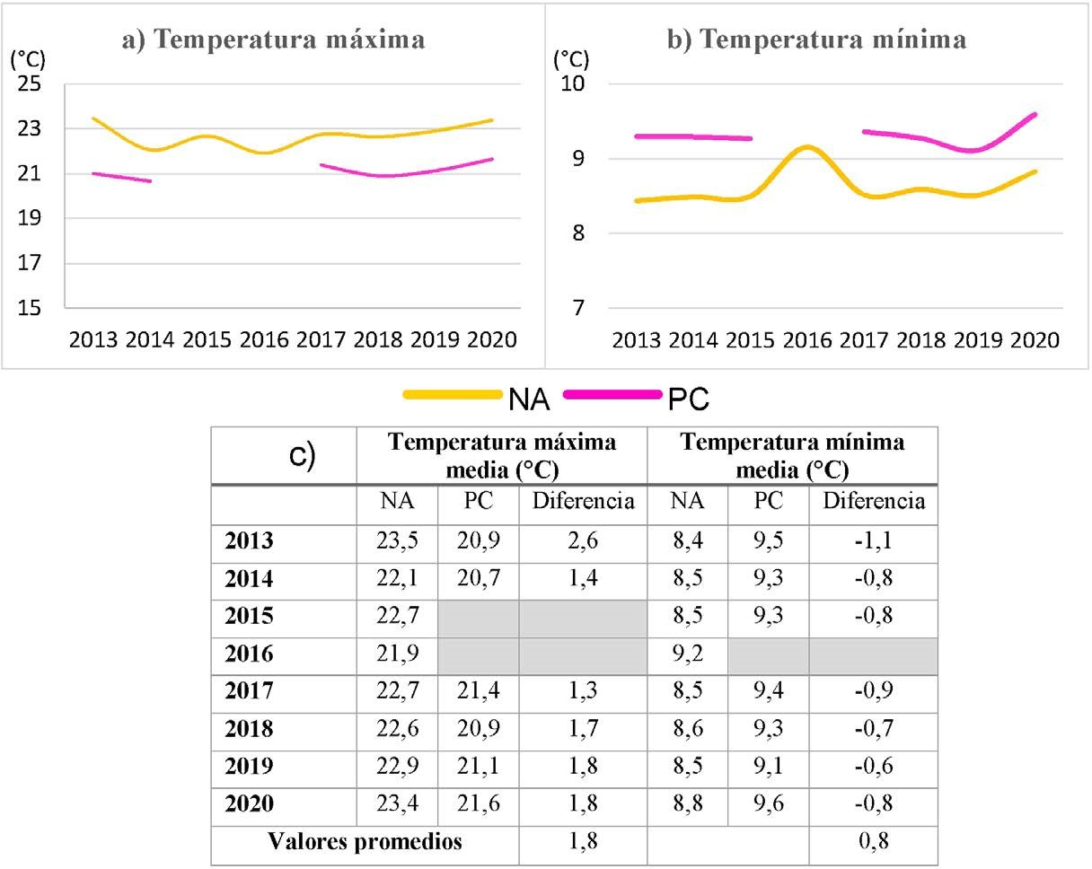[/graphic]
[label]Figura 3[/label]. [caption]Temperaturas anuales medias: a) máximas y b) mínimas de las estaciones meteorológicas Neuquén Aero y Paseo de la Costa correspondientes al período 2013-2020[/caption][/figgrp]

[p]Para todas las estaciones del año, las temperaturas máximas medias fueron superiores en NA y las temperaturas mínimas medias fueron superiores en PC. Las diferencias de las medias de temperatura máxima fueron mayores en verano y primavera (2,3 °C y 2,1 °C). Dichas diferencias aproximadamente duplican las diferencias halladas en invierno y otoño (1,4° C y 1,3 °C). Por su parte, los contrastes en la media de la temperatura mínima resultaron superiores en las estaciones de otoño e invierno (1,5 °C y 1,2 °C). Dichas diferencias superaron ampliamente las diferencias halladas en verano y primavera (0,4°C y 0,2°C) (figura N° [xref ref-type="fig" rid="f4"]4[/xref]).[/p]
[p]Los resultados evidencian también diferencias entre los promedios mensuales de las temperaturas máximas y mínimas para los sitios analizados. Para el período 2013-2020 las medias mensuales de las temperaturas máximas fueron mayores en la estación meteorológica Neuquén Aero para los doce meses del año (figura N° [xref ref-type="fig" rid="f5"]5a[/xref]). Las diferencias variaron desde 0,9 [/p]

[figgrp id="f4"][attrib]Fuente: Elaboración propia[/attrib]
[graphic href="?a16n72"]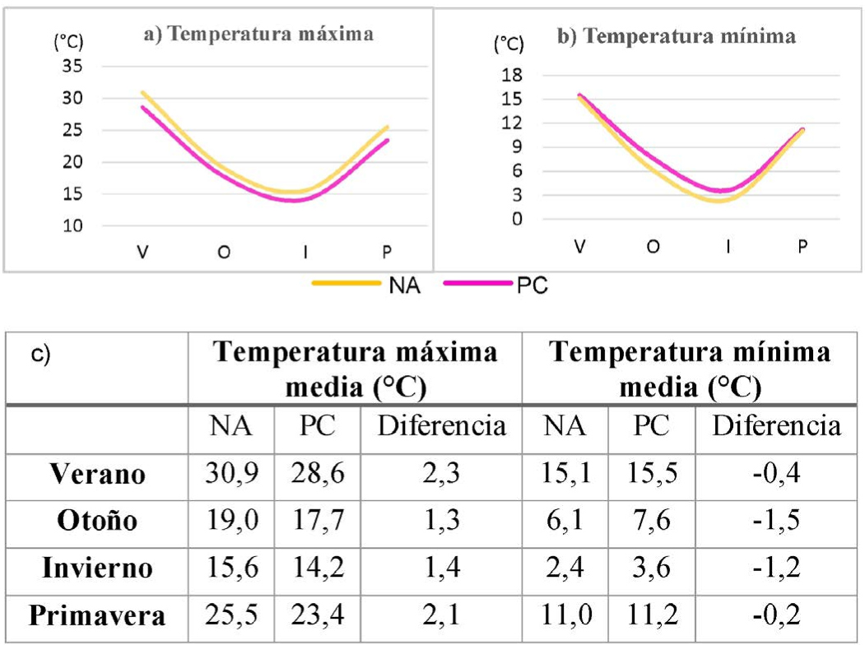[/graphic]
[label]Figura 4[/label]. [caption]a) Temperaturas estacionales máximas medias; b) Temperaturas estacionales mínimas medias y c) Valores mensuales medios de Tmax y Tmin y diferencias estacionales de las temperaturas máximas y mínimas medias de las estaciones meteorológicas Neuquén Aero y Paseo de la Costa para el período 2013-2020[/caption][/figgrp]

[p]°C en el mes de mayo a 2,6 °C en el mes de noviembre (figura N° [xref ref-type="fig" rid="f5"]5c[/xref]). Las diferencias son opuestas para los valores medios de temperaturas mínimas, donde fueron mayores para todos los meses del año en la estación meteorológica Paseo de la Costa (figura N° [xref ref-type="fig" rid="f5"]5b[/xref]), con diferencias inferiores a la décima de grado en el mes de noviembre hasta 1,4 °C en el mes de junio (figura N° [xref ref-type="fig" rid="f5"]5c[/xref]). El valor medio de la diferencia de Tmax para el período analizado fue mayor que la media de la diferencia de Tmin (1,8°C y 0,8°C, respectivamente). La diferencia entre máximas y mínimas medias resultó mayor en la estación meteorológica más alejada del curso fluvial para todos los meses del año (figura N° [xref ref-type="fig" rid="f5"]5c[/xref]). En términos generales, las diferencias medias mensuales entre estaciones fueron más marcadas para los meses correspondientes al semestre cálido, con excepción del mes de diciembre. En promedio, la diferencia de la amplitud térmica media anual entre ambas estaciones fue de 2,9 °C durante el período de estudio abordado.[/p]

[figgrp id="f5"][attrib]Fuente: Elaboración propia[/attrib]
[graphic href="?a16n72"]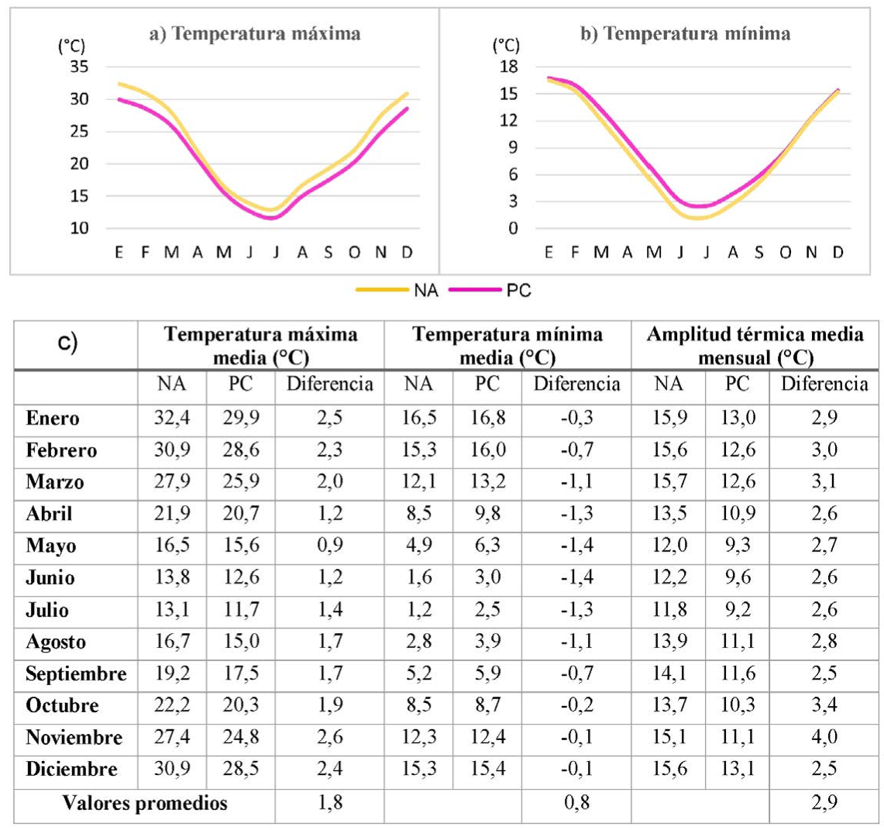[/graphic]
[label]Figura 5[/label]. [caption]a) Temperaturas mensuales máximas medias; b) Temperaturas mensuales mínimas medias y c) Valores mensuales medios de Tmax y Tmin y diferencia entre las estaciones meteorológicas Paseo de la Costa y Neuquén Aero correspondientes al período 2013-2020[/caption][/figgrp]

[p]En cuanto a la humedad relativa, se observó una variabilidad interanual similar en ambas estaciones meteorológicas, a excepción de los años 2017 y 2018 en los que los valores anuales promedio en la estación meteorológica PC fueron menores (figura N° [xref ref-type="fig" rid="f6"]6a[/xref]). Estacionalmente, los valores máximos correspondieron a los meses de otoño e invierno (figura N° [xref ref-type="fig" rid="f6"]6b[/xref]). Por su parte, el análisis evidenció que para el período 2013-2020 las medias mensuales de la humedad relativa fueron mayores en la estación meteorológica Neuquén Aero para todos los meses del año excepto en el mes de octubre (figura N° [xref ref-type="fig" rid="f6"]6c[/xref]). Las diferencias variaron desde 1,9 % en el mes de marzo a 6,3 % en el mes de junio a favor de la estación Neuquén Aero (figura N° [xref ref-type="fig" rid="f6"]6d[/xref]). En octubre la diferencia fue de 0,2 % a favor de la estación Paseo de la Costa.[/p]

[figgrp id="f6"]Fuente: Elaboración propia
[graphic href="?a16n72"]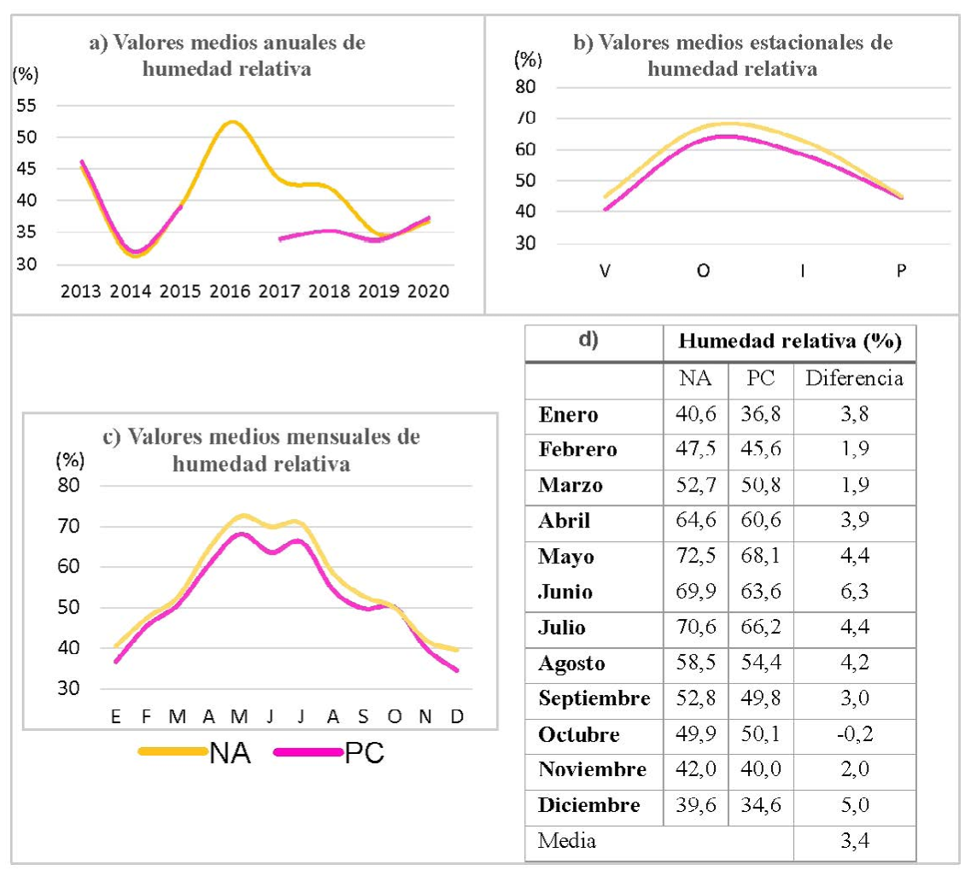[/graphic]
[label]Figura 6[/label]. [caption]a) Valores anuales; b) Valores estacionales, c) Valores mensuales y d) Valores y diferencias mensuales de humedad relativa media de las estaciones meteorológicas Neuquén Aero y Paseo de la Costa para el período 2013-2020[/caption][/figgrp]

[/subsec][subsec][sectitle]4.2. Eventos térmicos extremos en NA: ¿qué sucede en PC?[/sectitle]

[p]En el período histórico 2013-2020 se registraron 14 OC en la estación meteorológica Neuquén Aero. Durante los años 2013, 2014, 2017 y 2018 se hallaron dos OC anuales en NA, mientras que en 2015 y 2016 se registró una sola OC anual. En 2019 no se identificaron eventos, en tanto que en el año 2020 ocurrieron 4. La duración media de las OC fue de 4,3 días (figura N° [xref ref-type="fig" rid="f7"]7a[/xref]). Por su parte, la intensidad media de los eventos fue de 38,8 °C (figura N° [xref ref-type="fig" rid="f7"]7b[/xref]). Por otro lado, durante el período de análisis se registró solo una OF en Neuquén Aero. El evento ocurrió entre el 13 y 15 de junio de 2018, con una duración de 3 días y una intensidad de -5,3 °C.[/p]

[figgrp id="f7"]Fuente: Elaboración propia
[graphic href="?a16n72"]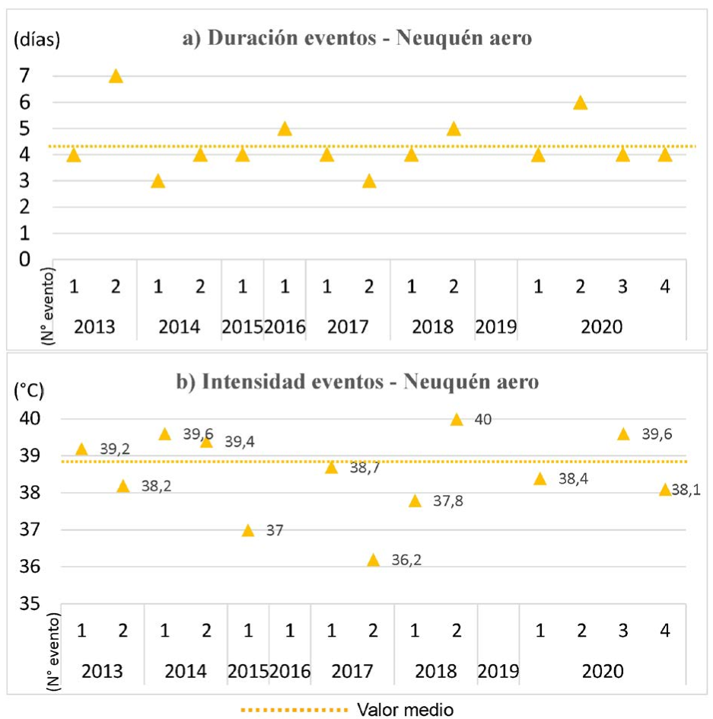[/graphic]
[label]Figura 7[/label]. [caption]a) Duración e b) intensidad de OC en Neuquén Aero correspondientes al período 2013-2020[/caption][/figgrp]

[p]El análisis de la influencia del corredor fluvial en las Tmin y Tmax diarias en el transcurso de los eventos extremos evidenció que existe una atenuación del fenómeno a escala microlocal (figura N° [xref ref-type="fig" rid="f8"]8[/xref]). Durante 6 eventos, acaecidos en los años 2013, 2014, febrero 2017 y febrero 2018, se observó que hasta el tercer o cuarto día de iniciada las OC, las Tmin y Tmax en el PC fueron inferiores a los valores umbrales definidos por el SMN para la ciudad de Neuquén. No obstante, una vez excedidos, las Tmin y Tmax se mantuvieron por encima de los valores umbrales 3 días consecutivos o más (media de 3,2 días). Durante esas ocasiones, la temperatura extrema media alcanzada fue de 36,8 °C. Además, al finalizar las OC en NA, en el corredor se mantuvieron las temperaturas por encima de los valores umbrales un día más durante 4 ocasiones.[/p]
[p]Por otra parte, en la OC de enero de 2018 y las 4 OC de 2020, las Tmin y Tmax en el humedal también superaron los valores umbrales al tercer o cuarto día de iniciado el evento. Sin embargo, las condiciones no se mantuvieron por tres días consecutivos. Por último, se destaca que tanto entre el 29 y 31 de enero de 2017 así como entre el 16 y 19 de febrero de 2019, se registraron en el corredor fluvial temperaturas mínimas y máximas que superaron los valores umbrales por tres días consecutivos o más, mientras que en NA no se hallaron OC.[/p]

[figgrp id="f8"][attrib]Fuente: Elaboración propia[/attrib]
[graphic href="?a16n72"]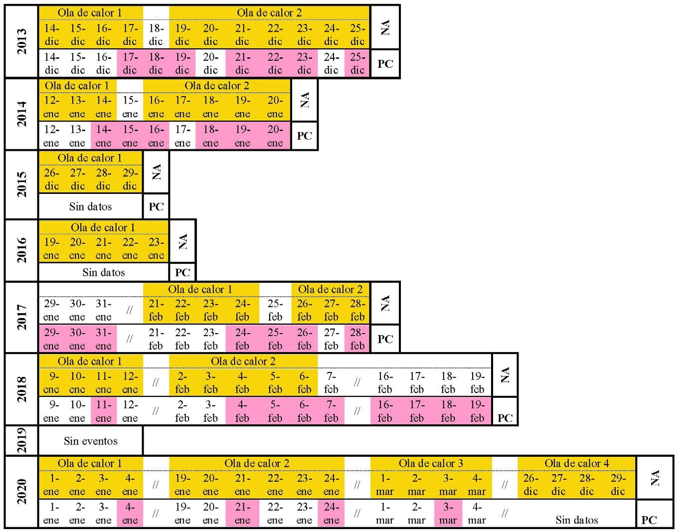[/graphic]
[label]Figura 8[/label]. [caption]Fechas de ocurrencia de las OC registradas en NA (amarrillo) y días en los que simultáneamente Tmin y Tmax superaron los valores umbrales en PC (rosa)[/caption][/figgrp]

[p]Se encontró una correlación entre los 6 eventos durante los que se superaron los valores umbrales por tres días consecutivos en PC y las direcciones de viento predominantes diarias. Se observó que al segundo día de excedidos los valores umbrales en el corredor fluvial, se registraron direcciones de viento predominantes de SE; S y S-SE en el PC. Mientras que en los casos en los que los valores de Tmin y Tmax superaron simultáneamente los valores en el humedal un solo día, se advirtió que al siguiente día prevalecieron direcciones de viento S-SO y O (figura N° [xref ref-type="fig" rid="f9"]9[/xref]).[/p]

[figgrp id="f9"][attrib]Fuente: Elaboración propia[/attrib]
[graphic href="?a16n72"]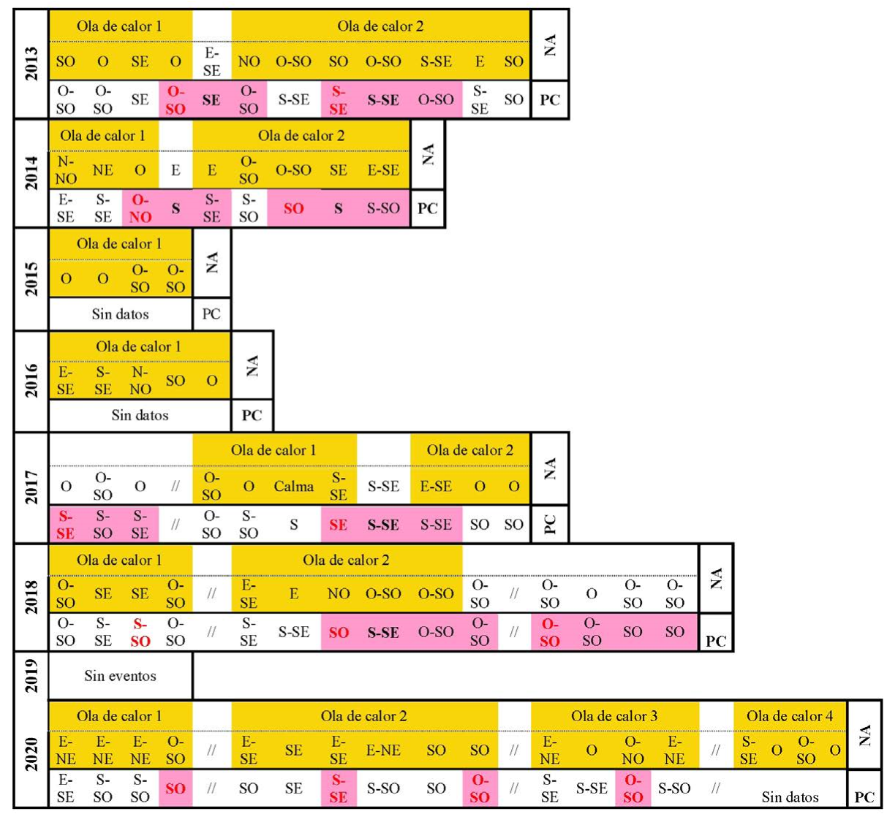[/graphic]
[label]Figura 9[/label]. [caption]Dirección predominante de viento diaria durante los días de ocurrencia de eventos en NA (color amarrillo) y PC (color rosa). En rojo se señala el primer día en que se superan las Tmin y Tmax umbrales en PC. En estilo tipográfico negrilla se señalan los segundos días de eventos en PC en que las direcciones de viento predominantes fueron S, SE, S-E[/caption][/figgrp]

[/subsec][/sec][sec sec-type="discussion"][sectitle]5. Discusión[/sectitle]

[p]Se observó un efecto moderador ribereño de las temperaturas. Las medias de las temperaturas máximas resultaron menores en la estación PC que sobre la estación más alta del valle. Estudios anteriores también evidenciaron un efecto refrescante de áreas litorales ([xref ref-type="bibr" rid="r54"]Murakawa et al., 1991[/xref]; [xref ref-type="bibr" rid="r30"]Giampietri y Piccolo, 2000[/xref]; [xref ref-type="bibr" rid="r4"]Anderson et al., 2007[/xref]; [xref ref-type="bibr" rid="r65"]Rykken et al., 2007[/xref]; [xref ref-type="bibr" rid="r36"]Huang et al., 2008[/xref]; [xref ref-type="bibr" rid="r33"]Hathway y Sharples, 2012[/xref]; [xref ref-type="bibr" rid="r67"]Tsai et al., 2017[/xref]; [xref ref-type="bibr" rid="r72"]Wang et al., 2022[/xref]). No obstante, otros autores como [xref ref-type="bibr" rid="r8"]Brooks y Kyker-Snowman (2009[/xref]), [xref ref-type="bibr" rid="r31"]Giannakis et al. (2016[/xref]) y [xref ref-type="bibr" rid="r70"]Vásquez (2016[/xref]) no hallaron diferencias significativas entre las temperaturas de sitios ribereños y no ribereños. [/p]
[p]Puntualmente [xref ref-type="bibr" rid="r8"]Brooks y Kyker-Snowman (2009[/xref]) plantearon que posiblemente tal resultado se debiera a que las diferencias topográficas entre ambos sitios fueran pequeñas. Sin embargo, en la ciudad de Neuquén las diferencias de altura entre las estaciones NA y PC también son mínimas, pudiendo atribuirse las diferencias térmicas al efecto del corredor fluvial. En consecuencia, el papel del corredor como regulador térmico parece responder a una multiplicidad de elementos asociados no solo a la topografía, sino también a la presencia del curso de agua, a su tamaño y dinámica, el dosel arbóreo del bosque ripario y al diseño del paisaje circundante ([xref ref-type="bibr" rid="r31"]Giannakis et al. (2016[/xref]), [xref ref-type="bibr" rid="r70"]Vásquez (2016[/xref]); [xref ref-type="bibr" rid="r62"]Park et al., 2017[/xref]; [xref ref-type="bibr" rid="r72"]Wang et al., 2022[/xref]).[/p]
[p]La mayoría de los estudios se han centrado en el análisis de la regulación climática en verano. Sin embargo, autores que han examinado el papel de cuerpos y cursos de agua en escalas temporales mayores evidenciaron que dicho efecto enfriador ocurre en todas las estaciones del año [xref ref-type="bibr" rid="r30"](Giampetri y Piccolo, 2000[/xref]; [xref ref-type="bibr" rid="r67"]Tsai et al., 2017[/xref]). Lo anterior coincide con lo observado en la ciudad de Neuquén. Tanto el análisis interanual como el estacional y el mensual mostraron temperaturas máximas medias superiores en NA para el período de análisis, aunque con diferencias mayores entre estaciones en verano y primavera.[/p]
[p]Este estudio también reveló un efecto regulador de las riberas sobre las temperaturas mínimas medias en las tres resoluciones temporales de estudio abordadas. Las Tmin medias mostraron valores mayores en la estación PC que en NA, con diferencias mayores en invierno y otoño. Lo mismo observaron en sus trabajos [xref ref-type="bibr" rid="r30"]Giampetri y Piccolo (2000[/xref]) y [xref ref-type="bibr" rid="r67"]Tsai et al. (2017[/xref]). También autores como [xref ref-type="bibr" rid="r33"]Hathway y Sharples (2012[/xref]) y [xref ref-type="bibr" rid="r72"]Wang et al. (2022[/xref]), quienes evaluaron el efecto regulador del agua con resolución horaria, observaron que la regulación térmica era mucho más débil durante la noche que durante el día. Esto puede estar relacionado con la capacidad calorífica relativamente alta del agua, así como a la inestabilidad térmica de los ambientes litorales resultantes de un aumento de flujo de calor sensible en las zonas urbanas ([xref ref-type="bibr" rid="r69"]Steeneveld et al., 2014[/xref]; [xref ref-type="bibr" rid="r67"]Tsai et al., 2017[/xref]). Además, otros estudios sugieren también la existencia de un efecto de la cobertura arbórea. La vegetación retiene radiación durante la noche en contraste con la rápida liberación de radiación de onda larga en áreas urbanas de escasa cobertura ([xref ref-type="bibr" rid="r9"]Bustos et al., 2016[/xref]; [xref ref-type="bibr" rid="r5"]Boyero et al., 2021[/xref]).[/p]
[p]Respecto a la humedad relativa, [xref ref-type="bibr" rid="r27"]Geletič et al. (2018[/xref]) y [xref ref-type="bibr" rid="r72"]Wang et al. (2022[/xref]) han reportado mayores valores en sitios litorales que en lugares alejados de fuentes de agua. No obstante, [xref ref-type="bibr" rid="r30"]Giampetri y Piccolo (2000[/xref]) en la ciudad de Mar del Plata no encontraron diferencias significativas entre la humedad relativa entre estaciones ubicadas en cercanía y lejanía del mar. Puntualmente en este trabajo si bien se observaron mayores valores medios en NA que sobre PC, la diferencia media fue de 3,4 %. Es importante señalar que, si bien la zona donde está emplazada la estación meteorológica NA configura un pastizal, en su entorno existen diversos usos del suelo entre los que se encuentran chacras bajo riego intensivo y un humedal perteneciente a un paleocauce ([xref ref-type="bibr" rid="r17"]Datri et al., 2019[/xref]).[/p]
[p]Por último, el análisis del comportamiento del bosque ribereño durante períodos de OC también exhibió un efecto amortiguador de las temperaturas mínimas y máximas diarias en la ciudad de Neuquén. Estudios anteriores han demostrado que bajo condiciones de OC, tanto zonas urbanas como áreas verdes y espacios próximos a fuentes de agua aumentan sus temperaturas. No obstante, dichas áreas verdes y costeras atenúan las temperaturas extremas ([xref ref-type="bibr" rid="r44"]Li et al., 2015[/xref]; [xref ref-type="bibr" rid="r26"]Founda y Santamouris, 2017[/xref]; [xref ref-type="bibr" rid="r34"]Herbel et al., 2018[/xref]; [xref ref-type="bibr" rid="r3"]Ao et al.; 2019[/xref]; [xref ref-type="bibr" rid="r42"]Khan et al, 2020[/xref]; [xref ref-type="bibr" rid="r35"]Hirsch et al., 2021[/xref]; [xref ref-type="bibr" rid="r45"]Li et al., 2021[/xref]; [xref ref-type="bibr" rid="r38"]Huang et al., 2022[/xref]). Por su parte, [xref ref-type="bibr" rid="r21"]Fernández García y Rasilla (2008[/xref]) y [xref ref-type="bibr" rid="r44"]Li et al. (2015[/xref]) señalaron que las áreas urbanas experimentan condiciones de calor más prolongadas como resultado de un mayor almacenamiento de calor. En consecuencia, el efecto urbano durante OC se manifiesta en un incremento de la duración de los eventos más que en aumento de la intensidad del calor. Ello coincide con los resultados hallados en este trabajo.[/p]
[p]El efecto amortiguador de áreas verdes y costeras responde a múltiples y complejos mecanismos físicos. [xref ref-type="bibr" rid="r45"]Li et al (2021[/xref]) y [xref ref-type="bibr" rid="r38"]Huang et al. (2022[/xref]) concluyeron que existe una fuerte y significativa correlación entre la vegetación y las temperaturas, asociada con la partición de la energía superficial en flujos de calor sensible y calor latente. Por su parte [xref ref-type="bibr" rid="r42"]Khan et al. (2020[/xref]) exhibieron que en ciudades costeras el flujo de calor advectivo es una de las principales razones de sobrecalentamiento urbano y enfriamiento costero durante extremos térmicos. El impacto de la velocidad y dirección del viento (brisa terrestre - brisa costera) influyen tanto en las temperaturas como en la humedad, y, en consecuencia, en los flujos de calor latente y sensible. [xref ref-type="bibr" rid="r26"]Founda y Santamouris (2017[/xref]), [xref ref-type="bibr" rid="r3"]Ao et al. (2019[/xref]) y [xref ref-type="bibr" rid="r35"]Hirsch et al. (2021[/xref]) coincidieron con lo anterior. A su vez, [xref ref-type="bibr" rid="r45"]Li et al. (2015[/xref]) y [xref ref-type="bibr" rid="r3"]Ao et al. (2019[/xref]) hallaron en sus estudios que los flujos de calor sensible y de radiación neta (resultado de la radiación entrante y saliente de onda corta, onda larga y antropogénica) son superiores en sitios urbanos, mientras que el flujo de calor latente es mayor en áreas suburbanas.[/p]

[/sec][sec sec-type="conclusions"][sectitle]6. Conclusiones[/sectitle]

[p]Este trabajo comparó el comportamiento de elementos climáticos y eventos térmicos extremos entre dos unidades de paisaje de la ciudad de Neuquén, el valle y el sector ribereño, para el período 2013-2020. Se halló un efecto moderador ribereño de los elementos climáticos. Las temperaturas máximas medias, a resolución anual, estacional y mensual, resultaron menores en la estación PC. Las diferencias se acentuaron entre estaciones en verano y primavera. Por su parte, las temperaturas mínimas medias mostraron valores mayores en la estación PC que en NA para las tres escalas temporales abordadas, con diferencias superiores en invierno y otoño. En consecuencia, la diferencia media mensual resultó mayor en la estación meteorológica del valle para todos los meses del año. Las diferencias medias mensuales entre estaciones fueron más marcadas para los meses correspondientes al semestre cálido, con excepción del mes de diciembre.[/p]
[p]En cuanto a la humedad relativa, el análisis evidenció que para el período 2013-2020 los valores medios fueron mayores en la estación meteorológica Neuquén Aero. La diferencia media entre estaciones fue de 3,4 %. Las condiciones de contorno de la estación meteorológica pueden influir en los valores de dicha variable climática.[/p]
[p]Respecto a los extremos térmicos, durante el período de análisis se identificaron 14 OC y 1 OF en la ciudad de Neuquén en función de la metodología propuesta por el SMN. La duración media de las OC fue de 4,3 días y la intensidad media de 38,8 °C. Por su parte, la OF tuvo una duración de 3 días y una intensidad de -5,3 °C. El análisis de la influencia del corredor fluvial en las Tmin y Tmax diarias en el transcurso de los eventos extremos evidenció que existe una atenuación del fenómeno a escala microlocal. Durante las OC se exhibió un efecto regulador respecto a la cantidad de días que excedieron los valores umbrales de manera consecutiva en el sector costero. Si bien se observaron relaciones con la dirección predominante diaria de viento, en la discusión se plasmó la complejidad de diversos mecanismos físicos que influyen en la ocurrencia y evolución de las OC.[/p]
[p]En base a los resultados hallados y a las tendencias climáticas globales y regionales, se alienta el ordenamiento de corredores fluviales desde un marco de integración de servicios ecosistémicos de regulación al proceso de planificación territorial. Lo anterior se alinea con la Agenda 2030, elaborada en el marco de la Cumbre de las Naciones Unidas para el Desarrollo Sostenible celebrada en Nueva York (Estados Unidos) en el año 2015. En particular con sus Objetivos de Desarrollo Sostenible (ODS) N° 11 y N° 15, que plantean la gestión sostenible de hábitats naturales con base en sus valores y contribuciones ecosistémicas a la planificación local. Esto implica la necesidad de continuar ahondando en el estudio de los fundamentos sociales, ecológicos y espaciales de los servicios ecosistémicos para su incorporación en procesos de toma de decisiones[/p][/sec][/xmlbody].

[ack][sectitle]Agradecimientos[/sectitle]
[p]Agradecemos al Servicio Meteorológico Nacional (SMN) y a la Autoridad Interjurisdiccional de las Cuencas de los ríos Limay, Neuquén y Negro (AIC) por proveer los datos necesarios para la realización de esta investigación[/p][/ack].

[refs][sectitle]Referencias bibliográficas[/sectitle]

[ref id="r1" reftype="book"][authors role="nd"][pauthor][surname]Abdi[/surname], [fname]B.[/fname][/pauthor]; [pauthor][surname]Hami[/surname], [fname]A.[/fname][/pauthor] y [pauthor][surname]Zarehaghi[/surname], [fname]D.[/fname][/pauthor] [/authors]([date dateiso="20200000" specyear="2020"]2020[/date]). [source]Impact of small-scale tree planting patterns on outdoor cooling and thermal comfort. Sustainable Cities and Society[/source], [volid]56[/volid], [pages]102085[/pages]. Doi:[pubid idtype="doi"]10.1016/j.scs.2020.102085[/pubid][/ref]
[ref id="r2" reftype=“journal"][authors role="nd"][pauthor][surname]Aminipouri[/surname], [fname]M.[/fname][/pauthor]; [pauthor][surname]Rayner[/surname], [fname]D.[/fname][/pauthor]; [pauthor][surname]Lindberg[/surname], [fname]F.[/fname][/pauthor]; [pauthor][surname]Thorsson[/surname], [fname]S.[/fname][/pauthor]; [pauthor][surname]Knudby[/surname], [fname]A.J.[/fname][/pauthor]; [pauthor][surname]Zickfeld[/surname], [fname]K.[/fname][/pauthor]; [pauthor][surname]Middel[/surname], [fname]A.[/fname][/pauthor] y [pauthor][surname]Krayenhoff[/surname], [fname]E.S.[/fname][/pauthor] [/authors]([date dateiso="20190000" specyear="2019"]2019[/date]). [arttitle]Urban tree planting to maintain outdoor thermal comfort under climate change: The case of Vancouver’s local climate zones[/arttitle]. [source]Building and Environment[/source], [volid]158[/volid], [pages]226-236[/pages]. https://doi.org/[pubid idtype="doi"]10.1016/j.buildenv.2019.05.022[/pubid][/ref]
[ref id="r3" reftype=“journal"][authors role="nd"][pauthor][surname]Ao[/surname], [fname]X.[/fname][/pauthor]; [pauthor][surname]Wang[/surname], [fname]L.[/fname][/pauthor]; [pauthor][surname]Zhi[/surname], [fname]X.[/fname][/pauthor]; [pauthor][surname]Gu[/surname], [fname]W.[/fname][/pauthor]; [pauthor][surname]Yang[/surname], [fname]H.[/fname][/pauthor] y [pauthor][surname]Li[/surname], [fname]D.[/fname][/pauthor] [/authors]([date dateiso="20190000" specyear="2019"]2019[/date]). [arttitle]Observed Synergies between Urban Heat Islands and Heat Waves and Their Controlling Factors in Shanghai, China[/arttitle]. [source]Journal of Applied Meteorology and Climatology[/source], [volid]58[/volid]([issueno]9[/issueno]), [pages]1955-1972[/pages]. https://doi.org/[pubid idtype="doi"]10.1175/ JAMC-D-19-0073.1[/pubid][/ref]
[ref id="r4" reftype=“journal"][authors role="nd"][pauthor][surname]Anderson[/surname], [fname]P.D.[/fname][/pauthor]; [pauthor][surname]Larson[/surname], [fname]D.J.[/fname][/pauthor] y [pauthor][surname]Chan[/surname], [fname]S.S.[/fname][/pauthor][/authors] ([date dateiso="20070000" specyear="2007"]2007[/date]). [arttitle]Riparian buffer and density management influences on microclimate of young headwater forests of western Oregon[/arttitle]. [source]Forest Science[/source], [volid]53[/volid]([issueno]2[/issueno]), [pages]254-269[/pages]. [url]https://www.fs.usda.gov/research/treesearch/29650[/url][/ref]
[ref id="r5" reftype="book"][authors role="nd"][pauthor][surname]Boyero[/surname], [fname]L.[/fname][/pauthor]; [pauthor][surname]Datri[/surname], [fname]L.[/fname][/pauthor]; [pauthor][surname]Lopez[/surname], M. Rodriguez Morata, [fname]C.[/fname][/pauthor]; [pauthor][surname]Robertazzi[/surname], [fname]M.[/fname][/pauthor]; [pauthor][surname]Lopez[/surname], [fname]H.[/fname][/pauthor]; [pauthor][surname]Kraser[/surname], [fname]M.[/fname][/pauthor]; [pauthor][surname]Canay[/surname], [fname]T.[/fname][/pauthor]; [pauthor][surname]Valle Robles[/surname], [fname]J.[/fname][/pauthor]; [pauthor][surname]Matteucci[/surname], [fname]S.[/fname][/pauthor][/authors] ([date dateiso="20210000" specyear="2021"]2021[/date]). [chptitle]Urban planning in arid Northern Patagonia cities to maximize local ecosystem services provision[/chptitle]. En [authors role="nd"][pauthor][surname]Peri[/surname], [fname]P. L.[/fname][/pauthor]; [pauthor][surname]Martínez Pastur[/surname], [fname]G.[/fname][/pauthor]; [pauthor][surname]Inostroza[/surname], [fname]L.[/fname][/pauthor] [/authors](Eds.): [source]Multi-criteria approach for an integrated assessment of ecosystem services provision in Patagonia[/source]. [pubname]Springer Book Series[/pubname][/ref]
[ref id="r6" reftype=“journal"][authors role="nd"][pauthor][surname]Boyero[/surname], [fname]L.[/fname][/pauthor]; [pauthor][surname]Lecuona[/surname] [fname]J.[/fname][/pauthor]; [pauthor][surname]Canay[/surname] [fname]T.[/fname][/pauthor]; [pauthor][surname]Tapia[/surname] [fname]R.[/fname][/pauthor]; [pauthor][surname]Robertazzi[/surname], [fname]M.[/fname][/pauthor] y [pauthor][surname]Datri[/surname], [fname]L.[/fname][/pauthor] [/authors]([date dateiso="20190000" specyear="2019"]2019[/date]). [arttitle]Variación de la isla de calor urbana regulada por el arbolado en una ciudad del valle inferior del río Limay (Neuquén)[/arttitle]. [source]Revista de la Asociación Argentina de Ecología de Paisajes[/source] [volid]9[/volid]([issueno]1[/issueno]), [pages]142-146[/pages]. [url]https://www.asadep. com.ar/l/variacion-de-la-isla-de-calor-urbana-regulada-por-el-arbolado-en-una-ciudad-del-valle-inferior-del-rio-limay-neuquen/[/url][/ref]
[ref id="r7" reftype=“journal"][authors role="nd"][pauthor][surname]Cai[/surname], [fname]Z.[/fname][/pauthor]; [pauthor][surname]Han[/surname], [fname]G.[/fname][/pauthor] y [pauthor][surname]Chen[/surname], [fname]M.[/fname][/pauthor] [/authors]([date dateiso="20180000" specyear="2018"]2018[/date]). [arttitle]Do water bodies play an important role in the relationship between urban form and land surface temperature?[/arttitle] [source]Sustainable Cities and Society[/source], [volid]39[/volid], [pages]487-498[/pages]. https://doi.org/[pubid idtype="doi"]10.1016/j.scs.2018.02.033[/pubid][/ref]
[ref id="r8" reftype=“journal"][authors role="nd"][pauthor][surname]Brooks[/surname], [fname]R.T.[/fname][/pauthor] y [pauthor][surname]Kyker-Snowman[/surname], [fname]T.D.[/fname][/pauthor] [/authors]([date dateiso="20090000" specyear="2009"]2009[/date]). [arttitle]Forest-floor temperatures and soil moisture across riparian zones on first- to third-order headwater streams in southern New England, USA[/arttitle]. [source]Forest Ecology and Management[/source], [volid]258[/volid]([issueno]9[/issueno]), [pages]2117-2126[/pages]. https://doi.org/[pubid idtype="doi"]10.1016/j. foreco.2009.08.007[/pubid][/ref]
[ref id="r9" reftype=“journal"][authors role="nd"][pauthor][surname]Bustos[/surname], [fname]M.L.[/fname][/pauthor]; [pauthor][surname]Ferrelli[/surname], [fname]F.[/fname][/pauthor] y [pauthor][surname]Piccolo[/surname], [fname]M.C.[/fname][/pauthor][/authors] ([date dateiso="20160000" specyear="2016"]2016[/date]). [arttitle]El rol del arbolado urbano sobre la temperatura invernal de la villa balnearia de Pehuén Co (Argentina)[/arttitle]. [source]Revista Universitaria de Geografía[/source], [volid]25[/volid]([issueno]1[/issueno]), [pages]57-72[/pages]. [url]https://ri.conicet.gov.ar/handle/11336/25192[/url][/ref]
[ref id="r10" reftype=“journal"][authors role="nd"][pauthor][surname]Capua[/surname], [fname]O. C.[/fname][/pauthor] y [pauthor][surname]Jurio[/surname], [fname]E. M.[/fname][/pauthor][/authors] ([date dateiso="20110000" specyear="2011"]2011[/date]). [arttitle]Componentes y dinámica natural del ambiente -ciudad de Neuquén[/arttitle]. [source]Boletín geográfico[/source], [volid]32[/volid]([issueno]33[/issueno]), [pages]55-68[/pages]. [url]http://revele.uncoma.edu.ar/index.php/geografia/article/view/72[/url][/ref]
[ref id="r11" reftype=“journal"][authors role="nd"][pauthor][surname]Castillo[/surname], [fname]A.[/fname][/pauthor]; [pauthor][surname]Correa[/surname], [fname]É.[/fname][/pauthor] y [pauthor][surname]Cantón[/surname], [fname]M.[/fname][/pauthor] [/authors]([date dateiso="20190000" specyear="2019"]2019[/date]). [arttitle]Geomorfología y forma urbana. Comportamiento térmico de distintas tramas en áreas de piedemonte: el caso de Mendoza, Argentina[/arttitle]. [source]EURE[/source], [volid]45[/volid]([issueno]136[/issueno]), [pages]183-207[/pages]. https://dx.doi.org/[pubid idtype="doi"]10.4067/S0250-71612019000300183[/pubid][/ref]
[ref id="r12" reftype="book"][authors role="nd"][pauthor][surname]Castro[/surname], [fname]L. L.[/fname][/pauthor]; [pauthor][surname]Gandullo[/surname], [fname]R.[/fname][/pauthor]; [pauthor][surname]Pérez[/surname], [fname]D. R.[/fname][/pauthor]; y [pauthor][surname]Rovere[/surname], [fname]A. E.[/fname][/pauthor] [/authors]([date dateiso="20130000" specyear="2013"]2013[/date]). [chptitle]Comunidades vegetales y nivel de degradación del área natural protegida El Mangrullo (Neuquén)[/chptitle]. En [authors role="nd"][pauthor][surname]Pérez[/surname], [fname]D.R.[/fname][/pauthor]; [pauthor][surname]Rovere[/surname], [fname]A.D.[/fname][/pauthor] y [pauthor][surname]Rodríguez Araujo[/surname], [fname]M.E.[/fname][/pauthor] [/authors](Eds.) [source]Restauración ecológica en la Diagonal Árida de la Argentina [/source](pp. [pages]74-85[/pages]). [pubname]Vázquez Mazzini Editores[/pubname]. [url]https://www.researchgate.net/publication/320269503_Restauracion_ecologica_ en_la_diagonal_arida_de_la_Argentina[/url][/ref]
[ref id="r13" reftype=“journal"][authors role="nd"][pauthor][surname]Cheng[/surname], [fname]L.[/fname][/pauthor]; [pauthor][surname]Guan[/surname], [fname]D.[/fname][/pauthor]; [pauthor][surname]Zhou[/surname], [fname]L.[/fname][/pauthor]; [pauthor][surname]Zhao[/surname], [fname]Z.[/fname][/pauthor] y [pauthor][surname]Zhou[/surname], [fname]J.[/fname][/pauthor] [/authors]([date dateiso="20190000" specyear="2019"]2019[/date]). [arttitle]Urban cooling island effect of main river on a landscape scale in Chongqing, China[/arttitle]. [source]Sustainable Cities and Society[/source], [volid]47[/volid], [pages]101501[/pages]. https://doi.org/[pubid idtype="doi"]10.1016/j. scs.2019.101501[/pubid][/ref]
[ref id="r14" reftype="book"][authors role="nd"][pauthor][surname]Cogliati[/surname], [fname]M. G.[/fname][/pauthor] [/authors]([date dateiso="20010000" specyear="2001"]2001[/date]). [source]Estudio térmico y del flujo del aire en septiembre y octubre en los Valles de los Ríos Limay, Neuquén y Negro[/source]. [thesgrp]([degree]Tesis Doctoral[/degree]). [orgname]Universidad de Buenos Aires[/orgname]. [city]Buenos Aires[/city], [country]Argentina[/country]. [/thesgrp][url]https://bibliotecadigital.exactas.uba.ar/download/tesis/tesis_n3394_ Cogliati.pdf[/url][/ref]
[ref id="r15" reftype="journal"][authors role="nd"][pauthor][surname]Cogliati[/surname], [fname]M.G.[/fname][/pauthor]; [pauthor][surname]Mazzeo[/surname], [fname]N.A.[/fname][/pauthor][/authors] ([date dateiso="20060000" specyear="2006"]2006[/date]). [arttitle]Air flow analysis in the upper Río Negro Valley (Argentina)[/arttitle]. [source]Atmospheric Research[/source], [volid]80[/volid]([issueno]4[/issueno]), [pages]263-279[/pages]. https://doi.org/[pubid idtype="doi"]10.1016/j.atmosres.2005.09.005[/pubid][/ref]
[ref id="r16" reftype="book"][authors role="nd"][pauthor][surname]Cogliati[/surname], [fname]M. G.[/fname][/pauthor] y [pauthor][surname]Mazzeo[/surname], [fname]N. A.[/fname][/pauthor][/authors] ([date dateiso="19990000" specyear="1999"]1999[/date]). [source]Climatología del viento en el Alto Valle de Rio Negro[/source]. [url]https://www.researchgate.net/publication/265397018_CLIMATOLOGIA_DEL_VIENTO_EN_EL_ ALTO_VALLE_DEL_RIO_NEGRO[/url][/ref]
[ref id="r17" reftype="journal"][authors role="nd"][pauthor][surname]Datri[/surname], [fname]L.[/fname][/pauthor]; [pauthor][surname]Boyero[/surname], [fname]L.[/fname][/pauthor]; [pauthor][surname]López[/surname], [fname]H.[/fname][/pauthor]; [pauthor][surname]Lopez[/surname], [fname]M.[/fname][/pauthor]; [pauthor][surname]Robertazzi[/surname], [fname]M.[/fname][/pauthor]; [pauthor][surname]Lecuona[/surname], [fname]J.[/fname][/pauthor]; [pauthor][surname]Miranda[/surname], [fname]E.[/fname][/pauthor]; [pauthor][surname]Gatica[/surname], [fname]A.[/fname][/pauthor]; [pauthor][surname]Valle Robles[/surname], [fname]J.[/fname][/pauthor]; [pauthor][surname]Faggi[/surname], [fname]A. M.[/fname][/pauthor] y [pauthor][surname]Blasetti[/surname], [fname]G.[/fname][/pauthor] [/authors]([date dateiso="20190000" specyear="2019"]2019[/date]). [arttitle]Los programas de investigación en ecología de paisajes: todo lo que un planificador de aeropuertos tiene que tener en cuenta sobre humedales[/arttitle]. [source]Revista de la Asociación Argentina de Ecología de Paisajes[/source], [volid]9[/volid]([issueno]1[/issueno]), [pages]123-127[/pages]. [url]https://www.asadep.com.ar/l/los-programasde-investigacion-en-ecologia-de-paisajes-todo-lo-que-un-planificador-de-aeropuertos-tiene-que-tener-en-cuenta-sobre-humedales/[/url][/ref]
[ref id="r18" reftype=“journal"][authors role="nd"][pauthor][surname]Datri[/surname], [fname]L. A.[/fname][/pauthor] y [pauthor][surname]Maddio[/surname], [fname]R.[/fname][/pauthor] [/authors]([date dateiso="20100000" specyear="2010"]2010[/date]). [arttitle]Geometrías fluviales en la definición del paisaje de la colonia Valentina Sur (Neuquén) y Balsa Las Perlas (Río Negro)[/arttitle]. [source]Calidad de vida-Universidad de Flores[/source], [volid]1[/volid]([issueno]5[/issueno]), [pages]141-157[/pages]. [url]http://revistacdvs.uflo.edu.ar/index.php/CdVUFLO/article/view/46[/url][/ref]
[ref id="r19" reftype="journal"][authors role="nd"][pauthor][surname]Devia[/surname], [fname]C.[/fname][/pauthor] y [pauthor][surname]Torres[/surname], [fname]A.[/fname][/pauthor] [/authors]([date dateiso="20190000" specyear="2019"]2019[/date]). [arttitle]Atenuación de la temperatura y radiación UV de la vegetación en entornos urbanos de ciudades ribereñas y su demanda hídrica[/arttitle]. [source]Revista Luna Azul[/source], [volid]49[/volid], [pages]200-219[/pages]. https://doi.org/[pubid idtype="doi"]10.17151/luaz.2019.49.12[/pubid][/ref]
[ref id="r20" reftype="journal"][authors role="nd"][pauthor][surname]Du[/surname], [fname]Hongyu[/fname][/pauthor]; [pauthor][surname]Song[/surname], [fname]X.[/fname][/pauthor]; [pauthor][surname]Jiang[/surname], [fname]H.[/fname][/pauthor]; [pauthor][surname]Kan[/surname], [fname]Z.[/fname][/pauthor]; [pauthor][surname]Wang[/surname], [fname]Z.[/fname][/pauthor] y [pauthor][surname]Cai[/surname], [fname]Y.[/fname][/pauthor][/authors] ([date dateiso="20160000" specyear="2016"]2016[/date]). [arttitle]Research on the cooling island effects of water body: A case study of Shanghai, China[/arttitle]. [source]Ecological Indicators[/source], [volid]67[/volid], [pages]31-38[/pages]. https://doi. org/[pubid idtype="doi"]10.1016/j.ecolind.2016.02.040[/pubid][/ref]
[ref id="r21" reftype="book"][authors role="nd"][pauthor][surname]Fernández[/surname], [fname]M. E.[/fname][/pauthor]; [pauthor][surname]Buscarini[/surname], [fname]J.[/fname][/pauthor]; [pauthor][surname]Pellejero[/surname], [fname]J.[/fname][/pauthor] y [pauthor][surname]Gentili[/surname], [fname]J.[/fname][/pauthor] [/authors]([date dateiso="20220000" specyear="2022"]2022[/date]). (PDF) [source]Olas de Frío y Calor en Bahía Blanca (Argentina): impactos en el ambiente urbano analizados a través de la prensa escrita local[/source]. Available from: [url]https://www.researchgate.net/publication/361686924_Olas_de_Frio_y_Calor_en_Bahia_Blanca_Argentina_impactos_en_el_ambiente_urbano_analizados_a_traves_de_la_prensa_escrita_local (accessed Oct 05 2023)[/url].[/ref]
[ref id="r22" reftype="journal"][authors role="nd"][pauthor][surname]Fernández[/surname], [fname]M.E[/fname][/pauthor]; [pauthor][surname]Gentili[/surname], [fname]J.O.[/fname][/pauthor] [/authors]([date dateiso="20210000" specyear="2021a"]2021a[/date]).[arttitle]Radiación solar y planeamiento urbano: factores e interacciones en Bahía Blanca, Argentina[/arttitle]. [source]Revista de Urbanismo[/source], [volid]45[/volid], [issueno]4-24[/issueno]. https://doi.org/[pubid idtype="doi"]10.5354/0717-5051.2021.58824[/pubid][/ref]
[ref id="r23" reftype="journal"][authors role="nd"][pauthor][surname]Fernández[/surname], [fname]M.E.[/fname][/pauthor], [pauthor][surname]Picone[/surname], [fname]N.[/fname][/pauthor], [pauthor][surname]Gentili[/surname], [fname]J.O.[/fname][/pauthor] y [pauthor][surname]Campo[/surname], [fname]A.M.[/fname][/pauthor] [/authors]([date dateiso="20210000" specyear="2021b"]2021b[/date]). [arttitle]Analysis of the Urban Energy Balance in Bahía Blanca[/arttitle] ([publoc]Argentina[/publoc]). [source]Urban Climate[/source], [volid]37[/volid], [pages]100856[/pages]. https://doi.org/[pubid idtype="doi"]10.1016/j.uclim.2021.100856[/pubid][/ref]
[ref id="r24" reftype=“journal"][authors role="nd"][pauthor][surname]Fernández[/surname], [fname]M.E.[/fname][/pauthor], [pauthor][surname]Gentili[/surname], [fname]J.O.[/fname][/pauthor] y [pauthor][surname]Campo[/surname], [fname]A.M.[/fname][/pauthor] [/authors]([date dateiso="20210000" specyear="2021c"]2021c[/date]). [arttitle]Air Pollutants in an Intermediate City: Variability and Interactions with Weather and Anthropogenic Elements in Bahía Blanca, Argentina[/arttitle]. [source]Environ. Process[/source], [volid]8[/volid], [pages]349-375[/pages]. https://doi.org/[pubid idtype="doi"]10.1007/s40710-021-00502-6[/pubid][/ref]
[ref id="r25" reftype="journal"][authors role="nd"][pauthor][surname]Ferrelli[/surname], [fname]F.[/fname][/pauthor]; [pauthor][surname]Vitale[/surname], [fname]A. J.[/fname][/pauthor] y [pauthor][surname]Piccolo[/surname], [fname]M.C.[/fname][/pauthor] [/authors]([date dateiso="20180000" specyear="2018"]2018[/date]). [arttitle]Microclima Urbano: variaciones Termo-Higrométricas de Bahía Blanca, Argentina[/arttitle]. [source]Anuário do Instituto de Geociências[/source], [volid]41[/volid], [pages]283-295[/pages]. http://dx.doi.org/[pubid idtype="doi"]10.11137/2018_1_283_295[/pubid][/ref]
[ref id="r26" reftype="journal"][authors role="nd"][pauthor][surname]Founda[/surname], [fname]D.[/fname][/pauthor] y [pauthor][surname]Santamouris[/surname], [fname]M.[/fname][/pauthor] [/authors]([date dateiso="20170000" specyear="2017"]2017[/date]). [arttitle]Synergies between Urban Heat Island and Heat Waves in Athens (Greece), during an extremely hot summer (2012)[/arttitle]. [source]Scientific Reports[/source], [volid]7[/volid], [issueno]10973[/issueno]. https://doi.org/[pubid idtype="doi"]10.1038/s41598-017-11407-6[/pubid][/ref]
[ref id="r27" reftype="journal"][authors role="nd"][pauthor][surname]Geletič[/surname], [fname]J.[/fname][/pauthor]; [pauthor][surname]Lehnert[/surname], [fname]M.[/fname][/pauthor]; [pauthor][surname]Savić[/surname], [fname]S.[/fname][/pauthor] y [pauthor][surname]Milošević[/surname], [fname]D.[/fname][/pauthor] [/authors]([date dateiso="20180000" specyear="2018"]2018[/date]). [arttitle]Modelled spatiotemporal variability of outdoor thermal comfort in local climate zones of the city of Brno, Czech Republic[/arttitle]. [source]Science of the Total Environment[/source], [volid]624[/volid], [pages]385-395[/pages]. https://doi.org/[pubid idtype="doi"]10.1016/j.scitotenv.2017.12.076 [/pubid] [/ref]
[ref id="r28" reftype="journal"][authors role="nd"][pauthor][surname]Gentili[/surname], [fname]J. O.[/fname][/pauthor]; [pauthor][surname]Fernández[/surname], [fname]M. E.[/fname][/pauthor] y [pauthor][surname]Gil[/surname], [fname]V.[/fname][/pauthor] [/authors]([date dateiso="20200000" specyear="2020a"]2020a[/date]); [arttitle]Influence of Topography on Local Atmospheric Features in a Peri-urban Area of Bahía Blanca (Argentina). [/arttitle][source]Environmental Processes[/source], [volid]7[/volid]([issueno]1[/issueno]), [pages]23-40[/pages]. Doi: [pubid idtype="doi"]10.1007/s40710-019-00408-4[/pubid][/ref]
[ref id="r29" reftype=“journal"][authors role="nd"][pauthor][surname]Gentili[/surname], [fname]J.O.[/fname][/pauthor], [pauthor][surname]Fernández[/surname], [fname]M.E.[/fname][/pauthor], [pauthor][surname]Ortuño Cano[/surname], [fname]M.d.l.Á.[/fname][/pauthor] y [pauthor][surname]Campo[/surname], [fname]A.M.[/fname][/pauthor][/authors] ([date dateiso="20200000" specyear="2020b"]2020b[/date]). [arttitle]Assessment of the sustainable potential of parking lots in Bahía Blanca City, Argentina[/arttitle]. [source]GeoJournal[/source], [volid]85[/volid], [pages]1257-1275[/pages]. https://doi.org/[pubid idtype="doi"]10.1007/s10708-019-10021-5[/pubid][/ref]
[ref id="r30" reftype=“journal"][authors role="nd"][pauthor][surname]Giampietri[/surname], [fname]L.[/fname][/pauthor] y [pauthor][surname]Piccolo[/surname], [fname]M.C.[/fname][/pauthor] [/authors]([date dateiso="20000000" specyear="2000"]2000[/date]). [arttitle]Diferencias climáticas en el área costera de la ciudad de Mar del Plata[/arttitle]. [source]Geoacta[/source], [volid]25[/volid], [pages]65-74[/pages]. [url]http://sedici.unlp.edu.ar/handle/10915/140216[/url][/ref]
[ref id="r31" reftype=“journal"][authors role="nd"][pauthor][surname]Giannakis[/surname], [fname]E.[/fname][/pauthor]; [pauthor][surname]Bruggeman[/surname] [fname]A.[/fname][/pauthor]; [pauthor][surname]Poulou[/surname], [fname]D.[/fname][/pauthor]; [pauthor][surname]Zoumides[/surname], [fname]D.[/fname][/pauthor] y [pauthor][surname]Eliades[/surname], [fname]M.[/fname][/pauthor] [/authors]([date dateiso="20160000" specyear="2016"]2016[/date]). [arttitle]Linear Parks along Urban Rivers: Perceptions of Thermal Comfort and Climate Change Adaptation in Cyprus[/arttitle]. [source]Sustainability[/source], [volid]8[/volid]([issueno]10[/issueno]), [pages]1023[/pages]. https://doi.org/[pubid idtype="doi"]10.3390/su8101023[/pubid][/ref]
[ref id="r32" reftype=“journal"][authors role="nd"][pauthor][surname]Gunawardena[/surname], [fname]K. R.[/fname][/pauthor]; [pauthor][surname]Wells[/surname], [fname]M.J.[/fname][/pauthor]; [pauthor][surname]Kershaw[/surname], [fname]T.[/fname][/pauthor] [/authors]([date dateiso="20170000" specyear="2017"]2017[/date]). [arttitle]Utilising green and bluespace to mitigate urban heat island intensity[/arttitle]. [source]Science of the Total Environment[/source], [volid]585[/volid], [pages]1040-1055[/pages]. https://doi.org/[pubid idtype="doi"]10.1016/j. scitotenv.2017.01.158[/pubid][/ref]
[ref id="r33" reftype=“journal"][authors role="nd"][pauthor][surname]Hathway[/surname], [fname]E.A.[/fname][/pauthor] y [pauthor][surname]Sharples[/surname], [fname]S.[/fname][/pauthor] [/authors]([date dateiso="20120000" specyear="2012"]2012[/date]).[arttitle]The interaction of rivers and urban form in mitigating the Urban Heat Island effect: A UK case study[/arttitle]. [source]Building and Environment[/source], [volid]58[/volid], [pages]14-22[/pages]. https://doi.org/[pubid idtype="doi"]10.1016/j. buildenv.2012.06.013[/pubid].[/ref]
[ref id="r34" reftype=“journal"][authors role="nd"][pauthor][surname]Herbel[/surname], [fname]I.[/fname][/pauthor]; [pauthor][surname]Croitoru[/surname], [fname]A. E.[/fname][/pauthor]; [pauthor][surname]Rus[/surname], [fname]A. V.[/fname][/pauthor]; [pauthor][surname]Roşca[/surname], [fname]C. F.[/fname][/pauthor]; [pauthor][surname]Harpa[/surname], [fname]G. V.[/fname][/pauthor]; [pauthor][surname]Ciupertea[/surname], [fname]A. F.[/fname][/pauthor] y [pauthor][surname]Rus[/surname], [fname]I.[/fname][/pauthor] [/authors]([date dateiso="20180000" specyear="2018"]2018[/date]). [arttitle]The impact of heat waves on surface urban heat island and local economy in Cluj-Napoca city, Romania[/arttitle]. [source]Theoretical and Applied Climatology[/source], [volid]133[/volid], [pages]681-695[/pages]. https://doi.org/[pubid idtype="doi"]10.1007/s00704-017-2196-4[/pubid][/ref]
[ref id="r35" reftype=“journal"][authors role="nd"][pauthor][surname]Hirsch[/surname], [fname]A.L.[/fname][/pauthor]; [pauthor][surname]Evans[/surname], [fname]J. P.[/fname][/pauthor]; [pauthor][surname]Thomas[/surname], [fname]C.[/fname][/pauthor]; [pauthor][surname]Conroy[/surname], [fname]B.[/fname][/pauthor]; [pauthor][surname]Hart[/surname], [fname]M. A.[/fname][/pauthor]; [pauthor][surname]Lipson[/surname], [fname]M.[/fname][/pauthor] y [pauthor][surname]Ertler[/surname], [fname]E.[/fname][/pauthor][/authors] ([date dateiso="20210000" specyear="2021"]2021[/date]). [arttitle]Resolving the influence of local flows on urban heat amplification during heatwaves[/arttitle]. [source]Environmental Research Letters[/source], [volid]16[/volid], [pages]064066[/pages]. Doi: [pubid idtype="doi"]10.1088/1748-9326/ac0377[/pubid][/ref]
[ref id="r36" reftype=“journal"][authors role="nd"][pauthor][surname]Huang[/surname], [fname]L.[/fname][/pauthor]; [pauthor][surname]Zhao[/surname], [fname]D.[/fname][/pauthor]; [pauthor][surname]Wang[/surname], [fname]J.[/fname][/pauthor]; [pauthor][surname]Zhu[/surname], [fname]J.[/fname][/pauthor] y [pauthor][surname]Li[/surname], [fname]J.[/fname][/pauthor] [/authors]([date dateiso="20080000" specyear="2008"]2008[/date]). [arttitle]Scale impacts of land cover and vegetation corridors on urban thermal behavior in Nanjing, China[/arttitle]. [source]Theoretical and Applied Climatology[/source], [volid]94[/volid]([issueno]3-4[/issueno]), [pages]241- 257[/pages]. Doi:[pubid idtype="doi"]10.1007/s00704-007-0359-4[/pubid][/ref]
[ref id="r37" reftype=“journal"][authors role="nd"][pauthor][surname]Huang[/surname], [fname]H.[/fname][/pauthor]; [pauthor][surname]Yang[/surname], [fname]H.[/fname][/pauthor]; [pauthor][surname]Chen[/surname], [fname]Y.[/fname][/pauthor]; [pauthor][surname]Chen[/surname], [fname]T.[/fname][/pauthor]; [pauthor][surname]Bai[/surname], [fname]L.[/fname][/pauthor] y [pauthor][surname]Peng[/surname], [fname]Z.R.[/fname][/pauthor][/authors] ([date dateiso="20210000" specyear="2021"]2021[/date]). [arttitle]Urban green space optimization based on a climate health risk appraisal - A case study of Beijing city, China[/arttitle]. [source]Urban Forestry & Urban Greening[/source], [volid]62[/volid], [pages]127154[/pages]. https://doi.org/[pubid idtype="doi"]10.1016/j.ufug.2021.127154[/pubid][/ref]
[ref id="r38" reftype=“journal"][authors role="nd"][pauthor][surname]Huang[/surname], [fname]Z.[/fname][/pauthor]; [pauthor][surname]Dong[/surname], [fname]J.[/fname][/pauthor]; [pauthor][surname]Chen[/surname], [fname]Z.[/fname][/pauthor]; [pauthor][surname]Zhao[/surname], [fname]J.[/fname][/pauthor]; [pauthor][surname]Huang[/surname], [fname]S.[/fname][/pauthor]; [pauthor][surname]Xu[/surname], [fname]W.[/fname][/pauthor]; [pauthor][surname]Zheng[/surname], [fname]D.[/fname][/pauthor]; [pauthor][surname]Huang[/surname], [fname]P.[/fname][/pauthor] y [pauthor][surname]Fu[/surname], [fname]W.[/fname][/pauthor] [/authors]([date dateiso="20220000" specyear="2022"]2022[/date]). [arttitle]Spatiotemporal Characteristics of Public Recreational Activity in Urban Green Space under Summer Heat[/arttitle]. [source]Forests[/source], [volid]13[/volid]([issueno]8[/issueno]), [pages]1268[/pages]. https://doi.org/[pubid idtype="doi"]10.3390/f13081268[/pubid][/ref]
[ref id="r39" reftype="book"][authors role="nd"][pauthor][surname]Herrera[/surname], N. De Los, [fname]M.[/fname][/pauthor]; [pauthor][surname]Skansi[/surname], [fname]M.[/fname][/pauthor]; [pauthor][surname]Ángel Berón[/surname], [fname]M.[/fname][/pauthor]; [pauthor][surname]Campetella[/surname], [fname]C.[/fname][/pauthor]; [pauthor][surname]Cejas[/surname], [fname]A.[/fname][/pauthor]; [pauthor][surname]Chasco[/surname], [fname]J.[/fname][/pauthor]; [pauthor][surname]Chesini[/surname], [fname]F.[/fname][/pauthor]; [pauthor][surname]De Titto[/surname], [fname]E.[/fname][/pauthor]; [pauthor][surname]Gatto[/surname], [fname]M.[/fname][/pauthor]; [pauthor][surname]Saucedo[/surname], [fname]M.[/fname][/pauthor] y [pauthor][surname]Suaya[/surname], [fname]M.[/fname][/pauthor] [/authors]([date dateiso="20180000" specyear="2018"]2018[/date]). [source]Sistema de Alerta Temprana por Olas de Calor y Salud (SAT-OCS) Nota Técnica SMN 2018-50[/source]. [url]http://repositorio.smn.gob.ar/bitstream/handle/20.500.12160/772/Nota_Tecnica2018-50_SMN.pdf?sequence=4&isAllowed=y[/url][/ref]
[ref id="r40" reftype="book"][authors role="nd"][cauthor]IPCC[/cauthor][/authors] ([date dateiso="20210000" specyear="2021"]2021[/date]). [source]Climate Change 2021: The Physical Science Basis. Contribution of Working Group I to the Sixth Assessment Report of the Intergovernmental Panel on Climate Change[/source]. [publoc]United Kingdom and New York[/publoc]: [pubname]Cambridge University Press[/pubname]. ([moreinfo]Consulta: 9 junio 2022[/moreinfo]). Disponible en: [url]https://www.ipcc.ch/[/url][/ref]
[ref id="r41" reftype=“journal"][authors role="nd"][pauthor][surname]Jiang[/surname], [fname]Y.[/fname][/pauthor]; [pauthor][surname]Huang[/surname], [fname]J.[/fname][/pauthor]; [pauthor][surname]Shi[/surname], [fname]T.[/fname][/pauthor] y [pauthor][surname]Wang[/surname], [fname]H.[/fname][/pauthor] [/authors]([date dateiso="20210000" specyear="2021"]2021[/date]). [arttitle]Interaction of Urban Rivers and Green Space Morphology to Mitigate the Urban Heat Island Effect: Case-Based Comparative [/arttitle][source]Analysis. Int. J. Environ. Res. Public Health[/source], [volid]18[/volid], [pages]11404[/pages]. https://doi.org/[pubid idtype="doi"]10.3390/ijerph182111404[/pubid][/ref]
[ref id="r42" reftype=“journal"][authors role="nd"][pauthor][surname]Khan[/surname], [fname]H. S.[/fname][/pauthor]; [pauthor][surname]Paolini[/surname], [fname]R.[/fname][/pauthor]; [pauthor][surname]Santamouris[/surname], [fname]M.[/fname][/pauthor] y [pauthor][surname]Caccetta[/surname], [fname]P.[/fname][/pauthor][/authors] ([date dateiso="20200000" specyear="2020"]2020[/date]). [arttitle]Exploring the Synergies between Urban Overheating and Heatwaves (HWs) in Western Sydney[/arttitle]. [source]Energies[/source], [volid]13[/volid]([issueno]2[/issueno]), [pages]470[/pages]. https://doi.org/[pubid idtype="doi"]10.3390/en13020470[/pubid][/ref]
[ref id="r43" reftype="book"][authors role="nd"][pauthor][surname]Laurencena[/surname], [fname]P.[/fname][/pauthor]; [pauthor][surname]Kruse[/surname], [fname]E.[/fname][/pauthor] y [pauthor][surname]Deluchi[/surname], [fname]M.[/fname][/pauthor] [/authors](7-11 agosto de [date dateiso="20170000" specyear="2017"]2017[/date]). [source]Procesos hidrológicos asociados a la morfología en el sector inferior del río Limay[/source]. [confgrp][no]XX [/no][sponsor][orgname]Congreso Geológico Argentino[/orgname][/sponsor]. [city]San Miguel de Tucumán[/city], [state]Tucumán[/state][/confgrp]. [url]http://sedici.unlp.edu.ar/handle/10915/73903[/url][/ref]
[ref id="r44" reftype=“journal"][authors role="nd"][pauthor][surname]Li[/surname], [fname]D.[/fname][/pauthor]; [pauthor][surname]Sun[/surname], [fname]T.[/fname][/pauthor]; [pauthor][surname]Liu[/surname], [fname]M.[/fname][/pauthor]; [pauthor][surname]Yang[/surname], [fname]L.[/fname][/pauthor]; [pauthor][surname]Wang[/surname], [fname]L.[/fname][/pauthor] y [pauthor][surname]Gao[/surname], [fname]Z.[/fname][/pauthor] [/authors]([date dateiso="20150000" specyear="2015"]2015[/date]). [arttitle]Contrasting responses of urban and rural surface energy budgets to heat waves explain synergies between urban heat islands and heat waves[/arttitle]. [source]Environmental Research Letters[/source], [volid]10[/volid], [pages]054009[/pages]. Doi: [pubid idtype="doi"]10.1088/1748-9326/10/5/054009[/pubid][/ref]
[ref id="r45" reftype=“journal"][authors role="nd"][pauthor][surname]Li[/surname], [fname]J.[/fname][/pauthor]; [pauthor][surname]Tam[/surname], [fname]C.Y.[/fname][/pauthor]; [pauthor][surname]Tai[/surname], [fname]A.[/fname][/pauthor] y [pauthor][surname]Lau[/surname], [fname]N. C.[/fname][/pauthor] [/authors]([date dateiso="20210000" specyear="2021"]2021[/date]). [arttitle]Vegetation-heatwave correlations and contrasting energy exchange responses of different vegetation types to summer heatwaves in the Northern Hemisphere during the 1982-2011 period[/arttitle]. [source]Agricultural and Forest Meteorology[/source], [volid]296[/volid], [pages]108208[/pages]. https://doi.org/[pubid idtype="doi"]10.1016/j.agrformet.2020.108208[/pubid][/ref]
[ref id="r46" reftype="book"][authors role="nd"][pauthor][surname]LIFE[/surname] [fname]fluvial[/fname][/pauthor] [/authors]([date dateiso="20200000" specyear="2020"]2020[/date]). [source]Mejora y gestión sostenible de corredores fluviales de la Región Atlántica Ibérica[/source]. [pubname]LIFE Fluvial. Comisión Europea[/pubname][/ref]
[ref id="r47" reftype=“journal"][authors role="nd"][pauthor][surname]Liu[/surname], [fname]Y.[/fname][/pauthor]; [pauthor][surname]Cheng[/surname], [fname]P.[/fname][/pauthor]; [pauthor][surname]Chen[/surname], [fname]P.[/fname][/pauthor] y [pauthor][surname]Zhang[/surname], [fname]S.[/fname][/pauthor][/authors] ([date dateiso="20200000" specyear="2020"]2020[/date]). [arttitle]Detection of wind corridors based on “Climatopes”: a study in central Ji’nan[/arttitle]. [source]Theoretical and Applied Climatology[/source] , [volid]142[/volid], [pages]869-884[/pages]. Doi:[pubid idtype="doi"]10.1007/ s00704-020-03323-z[/pubid][/ref]
[ref id="r48" reftype=“journal"][authors role="nd"][pauthor][surname]Liu[/surname], [fname]S.[/fname][/pauthor]; [pauthor][surname]Zhao[/surname], [fname]J.[/fname][/pauthor]; [pauthor][surname]Xu[/surname], [fname]M.[/fname][/pauthor] y [pauthor][surname]Ahmadian[/surname], [fname]E.[/fname][/pauthor] [/authors]([date dateiso="20210000" specyear="2021"]2021[/date]). [arttitle]Effects of landscape patterns on the summer microclimate and human comfort in urban squares in China. Sustainable [/arttitle][source]Cities and Society[/source], [volid]73[/volid], [pages]103099[/pages]. https:// doi.org/[pubid idtype="doi"]10.1016/j.scs.2021.103099[/pubid][/ref]
[ref id="r49" reftype=“journal"][authors role="nd"][pauthor][surname]Lopez[/surname], [fname]M.[/fname][/pauthor], [pauthor][surname]Datri[/surname], [fname]L.[/fname][/pauthor], [pauthor][surname]Miranda[/surname], [fname]E.[/fname][/pauthor], [pauthor][surname]Boyero[/surname], [fname]L.[/fname][/pauthor] y [pauthor][surname]Faggi[/surname], [fname]A.[/fname][/pauthor] [/authors]([date dateiso="20190000" specyear="2019"]2019[/date]). [arttitle]Álamos sensores de cambios en el paisaje fluvial del río Limay[/arttitle]. [source]Revista de la Asociación Argentina de Ecología de Paisajes[/source], [volid]9[/volid]([issueno]1[/issueno]), [pages]77-80[/pages]. [url]https://www.asadep.com.ar/l/alamos-sensores-de-cambios-en-el-paisaje-fluvial-del-rio-limay/[/url][/ref]
[ref id="r50" reftype=“journal"][authors role="nd"][pauthor][surname]Lopez[/surname], [fname]M.[/fname][/pauthor]; [pauthor][surname]Fernández[/surname], [fname]M. E.[/fname][/pauthor] y [pauthor][surname]Gentili[/surname], [fname]J.[/fname][/pauthor][/authors] ([date dateiso="20220000" specyear="2022"]2022[/date]). [arttitle]Extremos térmicos entre 1961 y 2020 en una ciudad norpatagónica de latitudes medias (Neuquén, Argentina)[/arttitle]. [source]Revista Geográfica de Chile Terra Australis[/source], [volid]58[/volid], [pages]60-82[/pages]. https://doi.org/[pubid idtype="doi"]10.23854/07199562.2022581.Lopez60[/pubid][/ref]
[ref id="r51" reftype="book"][authors role="nd"][pauthor][surname]Lopez[/surname], [fname]M.[/fname][/pauthor] y [pauthor][surname]Gentili[/surname], [fname]J.[/fname][/pauthor] [/authors]([date dateiso="20220000" specyear="2022"]2022[/date]). [chptitle]Análisis de la tendencia de la temperatura en la ciudad de Neuquén (Argentina)[/chptitle]. En [authors role="ed"][pauthor][surname]Contreras[/surname], [fname]F. I.[/fname][/pauthor] [/authors](ed.). [source]Libro de Actas de las XIV Jornadas Nacionales de Geografía Física[/source] (pp. [pages]55[/pages]). [publoc]Argentina[/publoc]: [pubname]Universidad Nacional del Nordeste[/pubname].[/ref]
[ref id="r52" reftype=“journal"][authors role="nd"][pauthor][surname]Mahrt[/surname], [fname]L.[/fname][/pauthor] [/authors]([date dateiso="20170000" specyear="2017"]2017[/date]). [arttitle]Stably Stratified Flow in a Shallow Valley[/arttitle]. [source]Boundary Layer Meteorol[/source], [volid]162[/volid], [pages]1-20[/pages]. Doi: [pubid idtype="doi"]10.1007/s10546-016-0191-4[/pubid][/ref]
[ref id="r53" reftype=“journal"][authors role="nd"][pauthor][surname]Morello[/surname], [fname]J.H.[/fname][/pauthor] [/authors]([date dateiso="19950000" specyear="1995"]1995[/date]). [arttitle]Grandes Ecosistemas de Suramérica[/arttitle]. En [authors role="nd"][pauthor][fname]G.[/fname] [surname]Gallopín[/surname][/pauthor] [/authors](Comp.): [source]El Futuro Ecológico de un Continente. Fond. De Cult. Econ.[/source], [publoc]México[/publoc]. Vol. [volid]1[/volid]: [pages]21-100[/pages][/ref]
[ref id="r54" reftype=“journal"][authors role="nd"][pauthor][surname]Murakawa[/surname] [fname]S.[/fname][/pauthor]; [pauthor][surname]Sekine[/surname] [fname]T.[/fname][/pauthor]; y [pauthor][surname]Narita[/surname], [fname]K.[/fname][/pauthor][/authors] ([date dateiso="19910000" specyear="1991"]1991[/date]). [arttitle]Study of the effects of a river on the thermalenvironment in an urban area[/arttitle]. [source]Energy Build[/source], [volid]15[/volid], [pages]9931001[/pages]. [/ref]
[ref id="r55" reftype="book"][authors role="nd"][cauthor]Organización de las Naciones Unidas [/cauthor][/authors]([date dateiso="20150000" specyear="2015"]2015[/date]). [source]Transforming our world: the 2030 agenda for sustainable development[/source]. [pubname]United Nations[/pubname], [publoc]Geneva[/publoc]. [url]https://sustainabledevelopment.un.org/content/documents/21252030%20Agenda%20for%20Sustainable%20Development%20web.pdf[/url][/ref]
[ref id="r56" reftype="book"][authors role="nd"][pauthor][surname]Neiff[/surname], [fname]J. J.[/fname][/pauthor]; [pauthor][surname]Poi[/surname], [fname]A. G.[/fname][/pauthor] y [pauthor][surname]Casco[/surname], [fname]S.[/fname][/pauthor] [/authors]([date dateiso="20050000" specyear="2005"]2005[/date]). [chptitle]Importancia ecológica del Corredor Fluvial Paraguay-Paraná como contexto del manejo sostenible[/chptitle]. En: [authors role="nd"][pauthor][surname]Cappatto[/surname], [fname]J.[/fname][/pauthor] y [pauthor][surname]Petean[/surname], [fname]J.[/fname][/pauthor][/authors] (Eds.). [source]Humedales Fluviales de América del Sur[/source] (pp. [pages]193 - 210[/pages]). [pubname]Fundación Proteger - IUCN[/pubname][/ref]
[ref id="r57" reftype="book"][authors role="nd"][pauthor][surname]Oke[/surname], [fname]T.R.[/fname][/pauthor] [/authors]([date dateiso="20020000" specyear="2002"]2002[/date]). [source]Boundary Layer Climates[/source]. [pubname]Routledge[/pubname], [publoc]Vancouver[/publoc]. https://doi.org/[pubid idtype="doi"]10.4324/9780203407219[/pubid][/ref]
[ref id="r58" reftype="journal"][authors role="nd"][pauthor][surname]Oke[/surname], [fname]T. R.[/fname][/pauthor]; [pauthor][surname]Crowther[/surname], [fname]J. M.[/fname][/pauthor]; [pauthor][surname]McNaughton[/surname], [fname]K. G.[/fname][/pauthor]; [pauthor][surname]Monteith[/surname], [fname]J. L.[/fname][/pauthor] y [pauthor][surname]Gardiner[/surname], [fname]B.[/fname][/pauthor][/authors] ([date dateiso="19890000" specyear="1989"]1989[/date]). [arttitle]The Micrometeorology of the Urban Forest (and Discussion)[/arttitle]. [source]Philosophical Transactions B[/source], [volid]324[/volid]([issueno]1223[/issueno]), [pages]335-349[/pages]. Doi: [pubid idtype="doi"]10.1098/rstb.1989.0051[/pubid][/ref]
[ref id="r59" reftype="book"][authors role="nd"][pauthor][surname]Oke[/surname], [fname]T.R.[/fname][/pauthor]; [pauthor][surname]Mills[/surname], [fname]G.[/fname][/pauthor]; [pauthor][surname]Christen[/surname], [fname]A.[/fname][/pauthor] y [pauthor][surname]Voogt[/surname], [fname]J.A.[/fname][/pauthor] [/authors]([date dateiso="20170000" specyear="2017"]2017[/date]). [source]Urban climates[/source]. [publoc]United Kingdom[/publoc]: [pubname]Cambridge University Press[/pubname]. https://doi. org/[pubid idtype="doi"]10.1017/9781139016476[/pubid][/ref]
[ref id="r60" reftype="journal"][authors role="nd"][pauthor][surname]Palese[/surname], [fname]C.[/fname][/pauthor]; [pauthor][surname]Apcarian[/surname], [fname]A.[/fname][/pauthor] y [pauthor][surname]Lassig[/surname], [fname]J. L.[/fname][/pauthor][/authors] ([date dateiso="20080000" specyear="2008"]2008[/date]). [arttitle]Mapa de rugosidad aerodinámica superficial de la ciudad de Neuquén[/arttitle]. [source]Primer Congreso Latinoamericano de Ingeniería del VientoAt[/source]: [publoc]Montevideo[/publoc]. Doi: [pubid idtype="doi"]10.13140/RG.2.1.2454.4800[/pubid][/ref]
[ref id="r61" reftype="book"][authors role="nd"][pauthor][surname]Palese[/surname], [fname]C.[/fname][/pauthor] y [pauthor][surname]Cogliati[/surname], [fname]M. G.[/fname][/pauthor] [/authors]([date dateiso="20100000" specyear="2010"]2010[/date]). [source]Características topoclimáticas en un área proyectada de expansión urbana de la ciudad de Neuquén[/source]. Recuperado ([moreinfo]30 de agosto de 2022[/moreinfo]) de [url]https://www.researchgate.net/publication/266253285_CARACTERISTICAS_TOPOCLIMATICAS_EN_UN_AREA_PROYECTADA_DE_EXPANSION_URBANA_DE_LA_CIUDAD_DE_NEUQUEN_STUDY_OF_TOPOCLIMATICAL_CHARACTERISTICS_IN_AN_AREA_OF_PROJECTED_URBAN_EXPANSION_IN_NEUQUEN_TOWN[/url][/ref]
[ref id="r62" reftype=“journal"][authors role="nd"][pauthor][surname]Park[/surname], [fname]J.[/fname][/pauthor]; [pauthor][surname]Kim[/surname], [fname]J.H.[/fname][/pauthor]; [pauthor][surname]Lee[/surname], [fname]D.K.[/fname][/pauthor]; [pauthor][surname]Park[/surname], [fname]C.Y.[/fname][/pauthor] y [pauthor][surname]Jeong[/surname], [fname]S.G.[/fname][/pauthor] [/authors]([date dateiso="20170000" specyear="2017"]2017[/date]). [arttitle]The influence of small green space type and structure at the street level on urban heat island mitigation[/arttitle]. [source]Urban Forestry and Urban Greening[/source], [volid]21[/volid], [pages]203-212[/pages]. https://doi.org/[pubid idtype="doi"]10.1016/j.ufug.2016.12.005[/pubid][/ref]
[ref id="r63" reftype=“journal"][authors role="nd"][pauthor][surname]Picone[/surname], [fname]N.[/fname][/pauthor] y [pauthor][surname]Campo[/surname], [fname]A. M.[/fname][/pauthor][/authors] ([date dateiso="20190000" specyear="2019"]2019[/date]). [arttitle]Improving Urban Planning in a Middle Temperate Argentinian City: Combining Urban Climate Mapping with Local Climate Zones[/arttitle]. [source]Urban Climates in Latin America[/source], [pages]63-81[/pages]. Doi: [pubid idtype="doi"]10.1007/978-3-319-97013-4_4[/pubid][/ref]
[ref id="r64" reftype="journal"][authors role="nd"][pauthor][surname]Ragheb[/surname], [fname]A. A.[/fname][/pauthor]; [pauthor][surname]El-Darwish[/surname], [fname]I. I.[/fname][/pauthor]; y [pauthor][surname]Ahmed[/surname], [fname]S.[/fname][/pauthor] [/authors]([date dateiso="20160000" specyear="2016"]2016[/date]). [arttitle]Microclimate and human comfort considerations in planning a historic urban quarter[/arttitle]. [source]International Journal of Sustainable Built Environment[/source], [volid]5[/volid]([issueno]1[/issueno]), [pages]156167[/pages]. https://doi.org/[pubid idtype="doi"]10.1016/j.ijsbe.2016.03.003[/pubid][/ref]
[ref id="r65" reftype="journal"][authors role="nd"][pauthor][surname]Rykken[/surname], [fname]J.J.[/fname][/pauthor]; [pauthor][surname]Chan[/surname], [fname]S.S.[/fname][/pauthor] y [pauthor][surname]Moldenke[/surname], [fname]A.R.[/fname][/pauthor] [/authors]([date dateiso="20070000" specyear="2007"]2007[/date]). [arttitle]Headwater riparian microclimate patterns under alternative forest management treatments[/arttitle]. [source]Forest Science[/source], [volid]53[/volid]([issueno]2[/issueno]), [pages]270-280[/pages]. [url]https://www.researchgate.net/publication/233523182_Headwater_Riparian_Microclimate_Patterns_ under_Alternative_Forest_Management_Treatments[/url][/ref]
[ref id="r66" reftype="journal"][authors role="nd"][pauthor][surname]Tapia[/surname], [fname]R.[/fname][/pauthor]; [pauthor][surname]Canay[/surname], [fname]T.[/fname][/pauthor]; [pauthor][surname]Lecuona[/surname], [fname]J.[/fname][/pauthor] y [pauthor][surname]Boyero[/surname], [fname]L.[/fname][/pauthor] [/authors]([date dateiso="20190000" specyear="2019"]2019[/date]). [arttitle]La influencia de los Canales Viales Urbanos (CVUs) en la configuración del paisaje urbano de la región árida patagónica en relación a la variable temperatura[/arttitle]. [source]Revista de la Asociación Argentina de Ecología de Paisajes [/source][volid]9[/volid]([issueno]1[/issueno]), [pages]9-13[/pages]. [url]https://files.cargocollective.com/700105/3_Tapia_ CAEP_cvu--1-.pdf[/url][/ref]
[ref id="r67" reftype="journal"][authors role="nd"][pauthor][surname]Tsai[/surname], [fname]C.W.[/fname][/pauthor]; [pauthor][surname]Young[/surname], [fname]T.[/fname][/pauthor]; [pauthor][surname]Warren[/surname], [fname]P.H.[/fname][/pauthor] y [pauthor][surname]Maltby[/surname], [fname]L.[/fname][/pauthor] [/authors]([date dateiso="20170000" specyear="2017"]2017[/date]). [arttitle]Riparian thermal conditions across a mixed rural and urban landscape[/arttitle]. [source]Applied Geography[/source], [volid]87[/volid], [pages]106-114[/pages]. https://doi.org/[pubid idtype="doi"]10.1016/j.apgeog.2017.07.009[/pubid][/ref]
[ref id="r68" reftype="book"][authors role="nd"][cauthor]Secretaría de Ambiente y Desarrollo Sustentable de la Nación[/cauthor][/authors]. ([date dateiso="20150000" specyear="2015"]2015[/date]). [source]Tercera Comunicación Nacional de la República Argentina a la Convención Marco de las Naciones Unidas sobre el Cambio Climático[/source]. [publoc]Argentina[/publoc]. ([moreinfo]Consulta: 9 junio 2022[/moreinfo]). Disponible en: [moreinfo]www.argentina.gob.ar[/moreinfo][/ref]
[ref id="r69" reftype="journal"][authors role="nd"][pauthor][surname]Steeneveld[/surname], [fname]G.J.[/fname][/pauthor]; [pauthor][surname]Koopmans[/surname], [fname]S.[/fname][/pauthor]; [pauthor][surname]Heusinkveld[/surname], [fname]B.G.[/fname][/pauthor] y [pauthor][surname]Theeuwes[/surname], [fname]N.E.[/fname][/pauthor][/authors] ([date dateiso="20140000" specyear="2014"]2014[/date]). [arttitle]Refreshing the role of open water surfaces on mitigating the maximum urban heat island effect[/arttitle]. [source]Landscape and Urban Planning[/source], [volid]121[/volid], [pages]92-96[/pages]. Doi:[pubid idtype="doi"]10.1016/J.LANDURBPLAN.2013.09.001[/pubid][/ref]
[ref id="r70" reftype="journal"][authors role="nd"][pauthor][surname]Vásquez[/surname], [fname]A. E.[/fname][/pauthor][/authors] ([date dateiso="20160000" specyear="2016"]2016[/date]). [arttitle]Infraestructura verde, servicios ecosistémicos y sus aportes para enfrentar el cambio climático en ciudades: el caso del corredor ribereño del río Mapocho en Santiago de Chile[/arttitle]. [source]Revista de geografía Norte Grande[/source], [volid]63[/volid], [pages]63-86[/pages]. https://dx.doi.org/[pubid idtype="doi"]10.4067/S0718-34022016000100005[/pubid][/ref]
[ref id="r71" reftype="journal"][authors role="nd"][pauthor][surname]Veiga[/surname], [fname]H.[/fname][/pauthor]; [pauthor][surname]Stella[/surname], [fname]J. L.[/fname][/pauthor]; [pauthor][surname]Herrera[/surname], [fname]N.[/fname][/pauthor]; [pauthor][surname]Gatto[/surname], [fname]M.[/fname][/pauthor]; [pauthor][surname]Garay[/surname], [fname]N.[/fname][/pauthor] y [pauthor][surname]Skans[/surname], [fname]M. de los M.[/fname][/pauthor][/authors] ([date dateiso="20150000" specyear="2015"]2015[/date]). [arttitle]Monitoreo operativo de olas de calor y de frío en el Servicio Meteorológico Nacional[/arttitle]. [source]CONGREMET [/source][issueno]XII[/issueno], [publoc]Mar del Plata, Argentina[/publoc]. [url]http://cenamet.org.ar/congremet2015/Ward[/url][/ref]
[ref id="r72" reftype="journal"][authors role="nd"][pauthor][surname]Wang[/surname], [fname]Y.[/fname][/pauthor]; [pauthor][surname]Ouyang[/surname], [fname]W.[/fname][/pauthor]; [pauthor][surname]Zhan[/surname], [fname]Q.[/fname][/pauthor] y [pauthor][surname]Zhang[/surname], [fname]L.[/fname][/pauthor][/authors] ([date dateiso="20220000" specyear="2022"]2022[/date]). [arttitle]The Cooling Effect of an Urban River and Its Interaction with the Littoral Built Environment in Mitigating Heat Stress: A Mobile Measurement Study[/arttitle]. [source]Sustainability[/source], [volid]14[/volid]([issueno]18[/issueno]), [pages]11700[/pages]; https://doi.org/[pubid idtype="doi"]10.3390/su141811700[/pubid] [/ref]
[ref id="r73" reftype="journal"][authors role="nd"][pauthor][surname]Wu[/surname], [fname]C.[/fname][/pauthor]; [pauthor][surname]Li[/surname], [fname]J.[/fname][/pauthor]; [pauthor][surname]Wang[/surname], [fname]C.[/fname][/pauthor]; [pauthor][surname]Song[/surname], [fname]C.[/fname][/pauthor]; [pauthor][surname]Chen[/surname], [fname]Y.[/fname][/pauthor]; [pauthor][surname]Finka[/surname], [fname]M.[/fname][/pauthor] y [pauthor][surname]La Rosa[/surname], [fname]D.[/fname][/pauthor][/authors] ([date dateiso="20190000" specyear="2019"]2019[/date]). [arttitle]Understanding the relationship between urban blue infrastructure and land surface temperature[/arttitle]. [source]Science of the Total Environment[/source], [volid]694[/volid], [issueno]133742[/issueno]. Doi:[pubid idtype="doi"]10.1016/j.scitotenv.2019.133742[/pubid][/ref]
[ref id="r74" reftype="journal"][authors role="nd"][pauthor][surname]Yan[/surname], [fname]H.[/fname][/pauthor]; [pauthor][surname]Wu[/surname], [fname]F.[/fname][/pauthor] y [pauthor][surname]Dong[/surname], [fname]L.[/fname][/pauthor] [/authors]([date dateiso="20180000" specyear="2018"]2018[/date]). [arttitle]Influence of a large urban park on the local urban thermal environment[/arttitle]. [source]Science of The Total Environment[/source], [volid]623[/volid], [pages]882-891[/pages]. https://doi.org/[pubid idtype="doi"]10.1016/j.scitotenv.2017.11.327[/pubid][/ref]
[ref id="r75" reftype="confproc"][authors role="nd"][pauthor][surname]Zambrano Loor[/surname], [fname]F.J.[/fname][/pauthor]; [pauthor][surname]Rodríguez Antuñano[/surname], [fname]I.[/fname][/pauthor] y [pauthor][surname]Durango Cordero[/surname], [fname]S.[/fname][/pauthor] [/authors](Octubre 2 a 4 de [date dateiso="20190000" specyear="2019"]2019[/date]). [source]Girona sistema urbano: análisis del clima urbano de un sistema de ciudades medias catalanas usando Remote Sensing[/source]. En [confgrp][no]XIII[/no] CTV [date dateiso="20190000" specyear="2019"]2019[/date]Proceedings: [confname]XIII International Conference on Virtual City and Territory: “Challenges and paradigms of the contemporary city[/confname]”: [sponsor][orgname]UPC[/orgname][/sponsor], [city]Barcelona[/city][/confgrp]. https://doi.org/[pubid idtype="doi"]10.5821/ctv.8623[/pubid][/ref]
[ref id="r76" reftype="book"][authors role="nd"][pauthor][surname]Zuleta[/surname], [fname]G.A.[/fname][/pauthor] y [pauthor][surname]Reichmann[/surname], [fname]L.G.[/fname][/pauthor] [/authors]([date dateiso="20130000" specyear="2013"]2013[/date]). [chptitle]Indicadores ambientales en ecosistemas semiáridos degradados por prácticas petroleras en Norpatagonia: ¿Matrices de impacto o comunidades vegetales?[/chptitle] En [authors role="ed"][pauthor][surname]Pérez[/surname], [fname]D.R.[/fname][/pauthor]; [pauthor][surname]Rovere[/surname], [fname]A.D.[/fname][/pauthor] y [pauthor][surname]Rodríguez Araujo[/surname], [fname]M.E.[/fname][/pauthor] [/authors](Eds.) [source]Restauración ecológica en la Diagonal Árida de la Argentina [/source](pp. [pages]152-180[/pages]). [pubname]Vázquez Mazzini Editores[/pubname]. [url]https://www.researchgate.net/publication/320269503_Restauracion_ecologica_en_la_diagonal_arida_ de_la_Argentina[/url][/ref][/refs][/doc]

